**UNIVERSIDAD DE CIENCIAS COMERCIALES.**

**UCC-CAMPUS LEÓN.**

**FACULTAD DE CIENCIAS ECONÓMICAS EMPRESARIALES.**

**Curso de Culminación en Proyecto de Investigación para optar al título de Licenciado en Administración de Empresas.**

“DIAGNÓSTICO DE LAS LIMITACIONES ADMINISTRATIVAS Y FINANCIERAS DE MIPYMES UBICADAS EN EL CENTRO HISTÓRICO DE LA CIUDAD DE LEÓN DE ENERO A JUNIO DEL AÑO 2023.”

**AUTORES: CARRERAS:**

Administración de Empresas.

Administración de Empresas.

Administración de Empresas.

**Ing.** Altamirano Ramos Maxwell Enrique.

**Br.** Barreto Vargas Silvio Luis.

**Br.** Ramírez Galo Harvey José.

**ASESORES:**

**Tutor Técnico:** Msc. Regina Lisseth Flores Miranda.

**Tutor Metodológico:** Msc. Ana Patricia Aragón.

**LEON, 25 DE JUNIO DEL AÑO 2023.**

*Prestigio, Trayectoria y Calidad.*

*¡Para la Gente que Triunfa!*

**UNIVERSIDAD DE CIENCIAS COMERCIALES.**

**UCC–CAMPUS LEÓN.**

**COORDINACIÓN DE CIENCIAS ECONÓMICAS EMPRESARIALES.**

**Curso de Culminación en Proyecto de Investigación para optar al título de Licenciado en Administración de Empresas.**

**AVAL DE LOS TUTORES:**

Msc. Regina Lisseth Flores Miranda y Msc. Ana Patricia Aragón Benavides tiene a bien:

**CERTIFICAR**

**Que**: El Proyecto de Investigación con el título: **“DIAGNOSTICO DE LAS LIMITACIONES ADMINISTRATIVAS Y FINANCIERAS DE MIPYMES UBICADAS EN EL CENTRO HISTÓRICO DE LA CIUDAD DE LEÓN DE ENERO A JUNIO DEL AÑO 2023.”**, elaborado por los estudiantes **Ing. Altamirano Ramos Maxwell Enrique, Br. Silvio Luis Barreto Vargas, Br. Harvey José Ramirez Galo,** ha sido dirigida por los suscritos.

Al haber cumplido con los requisitos académicos y metodológicos del trabajo monográfico, damos de conformidad a la presentación de dicho trabajo de culminación de estudios para proceder a su lectura y defensa, de acuerdo con la normativa vigente del Reglamento de Régimen Académico Estudiantil y Reglamento de Investigación, Innovación y Transferencia.

Para que conste donde proceda, se firma la presente en UCC Sede León el **25 de Junio** del **2023**.



**Tutor Técnico.**

**Tutor Metodológico.**

**DEDICATORIA.**

Dedicamos este trabajo investigativo de tesis a Dios, fuente de sabiduría y guía en cada paso de nuestro camino académico. Agradecemos su inmenso amor y bendiciones, que nos han fortalecido en momentos de dificultad y nos han inspirado a dar lo mejor de nosotros.

A nuestros padres, quienes nos han brindado un amor incondicional, apoyo constante y sacrificios incalculables para que hoy podamos alcanzar este logro. Su confianza en nosotros ha sido el motor que nos impulsó a perseverar y nunca rendirnos. Gracias por ser nuestros pilares y por enseñarnos el valor del esfuerzo y la determinación.

Asimismo, queremos expresar nuestro sincero agradecimiento a todas las personas que han sido parte fundamental en el desarrollo de esta investigación. A nuestros profesores, por su paciencia, orientación y conocimientos compartidos, que nos han permitido expandir nuestros horizontes y enriquecer nuestra formación académica.

A nuestros amigos y seres queridos, por su constante apoyo emocional, comprensión y aliento en momentos de cansancio y desafíos. Gracias por estar a nuestro lado, creer en nosotros y celebrar nuestros éxitos.

A todos aquellos que, de una u otra manera, han contribuido a este trabajo, aportando su tiempo, conocimientos o experiencias, les dedicamos este logro. Su colaboración ha sido inestimable y nos ha permitido alcanzar una investigación más sólida y completa.

**AGRADECIMIENTO.**

Queremos expresar nuestro más sincero agradecimiento por todo el apoyo y las bendiciones recibidas durante el desarrollo de este trabajo investigativo de tesis. En primer lugar, agradecemos a Dios, fuente de inspiración y guía constante en cada paso de nuestro camino académico. Su amor incondicional y sabiduría han sido fundamentales para superar los obstáculos y alcanzar este logro.

A nuestros padres, quienes han sido nuestros pilares y ejemplos de esfuerzo y dedicación, les agradecemos profundamente. Su apoyo incondicional, tanto emocional como financiero, ha sido invaluable. Gracias por creer en nosotros, por animarnos en los momentos difíciles y por celebrar nuestras victorias. Este logro también es suyo.

A nuestros amigos y compañeros de estudio, quienes nos han acompañado en esta travesía académica, queremos expresar nuestro agradecimiento. Gracias por ser una fuente constante de motivación, por brindar su apoyo mutuo y por compartir conocimientos y experiencias. Juntos hemos enfrentado desafíos y celebrado éxitos, y estamos agradecidos por tenerlos en nuestras vidas.

A la Universidad de Ciencias Comerciales UCC-LEÓN, por brindarnos la oportunidad de formarnos académicamente y permitirnos realizar esta investigación. Agradecemos a la institución por su compromiso con la excelencia académica y por proporcionarnos los recursos necesarios para llevar a cabo nuestro trabajo. Nos sentimos honrados de haber sido parte de esta comunidad educativa.

Un agradecimiento especial a nuestros maestros y profesores, quienes compartieron sus conocimientos y experiencias durante esta etapa de nuestra formación. Su dedicación, paciencia y orientación han sido fundamentales en nuestro crecimiento académico y personal. Agradecemos su compromiso con la educación y por inspirarnos a buscar siempre la excelencia en nuestros estudios.

**ÍNDICE DE CONTENIDO**

**INTRODUCCIÓN. 1**

**CAPITULO I: PLANTEAMIENTO DE LA INVESTIGACION. 3**

**1.1. Antecedentes y Contexto del Problema. 3**

**1.1.1 Antecedentes Históricos. 3**

**1.1.2 Antecedentes Internacionales. 4**

**1.1.3 Antecedentes Nacionales. 6**

**1.1.4 Antecedentes Locales. 8**

**1.2. Objetivos. 9**

**1.2.1 Objetivo General: 9**

**1.2.2 Objetivos Específicos: 9**

**1.3. Descripción del Problema y Pregunta de Investigación. 10**

**1.4. Justificación. 12**

**1.5 Limitaciones. 13**

**1.6. Hipótesis. 14**

**1.6.1. Hipótesis Investigación. 14**

**1.6.2. Hipótesis nula 14**

**1.6.3. Hipótesis Alternativa. 14**

**1.7. Variables. 15**

**CAPÍTULO II: MARCO REFERENCIAL. 16**

**2.1. Estado del Arte. 16**

**2.2. Teorías y Conceptualizaciones asumidas. 18**

**2.2.1. Teorías Administrativas aplicadas a las MIPYMES. 18**

**2.2.2. MIPYMES. 19**

**2.2.3. Administración. 20**

**2.2.4. Proceso Administrativo. 20**

**2.2.5. Gestión Administrativa. 21**

**2.2.6. Planeación Estratégica. 22**

**2.2.7 Planeación Táctica. 23**

**2.2.8. Planeación Operativa. 23**

**2.2.9. Planificación Normativa. 24**

**2.2.10. Diagnóstico Administrativo. 24**

**2.2.11. Importancia del Diagnóstico Administrativo. 25**

**2.2.12. Necesidades Administrativas. 25**

**2.2.13. Finanzas. 26**

**2.2.14. Gestión Financiera. 26**

**2.2.15. Diagnóstico Financiero. 26**

**2.2.16. Importancia de Diagnóstico Financiero. 27**

**2.2.17. Necesidades Financieras. 27**

**2.2.18. Identificación de Necesidades. 28**

**2.2.19. Análisis financiero. 28**

**2.2.20. Flujos de Caja. 28**

**2.2.21. Control Interno. 28**

**2.2.22. Benchmarking. 29**

**2.2.23. Gestión del riesgo financiero. 29**

**2.3. Marco Contextual. 29**

**2.4 Marco Institucional, Legal. 30**

**2.4.1 Reglamento de Ley de Promoción y Fomento de las Micro, Pequeña y Mediana Empresa (LEY MIPYME). 30**

**CAPITULO III: DISEÑO METODOLÓGICO. 32**

**3.1. Tipo de Estudio. 32**

**3.1.1. Enfoque. 32**

**3.1.2. Alcance. 32**

**3.1.3. Diseño. 32**

**3.1.4. Tiempo. 32**

**3.2. Área de Estudio. 32**

**3.3. Unidades de Análisis. 34**

**3.4. Población. 34**

**3.5. Muestra y Muestreo. 34**

**3.6. Técnicas e Instrumentos de Recolección de Datos. 35**

**3.7. Confiabilidad y validez de los Instrumentos. 35**

**3.8. Procesamiento de datos y análisis de la información. 36**

**3.9. Operacionalización de Variables. 37**

**CAPÍTULO IV: RESULTADOS. 40**

**4.1. Análisis de limitaciones administrativas y financieras de mipymes. 40**

**4.2 Identificación de las necesidades administrativas y financieras más frecuentes en las MIPYMES. 69**

**4.3 Programa de capacitación a las MIPYMES. 71**

**CAPÍTULO V: CONCLUSIONES. 83**

**CAPÍTULO VI: RECOMENDACIONES. 86**

**REFERENCIAS BIBLIOGRÁFICAS. 88**

**ANEXOS O APENDICE. 94**

**ÍNDICE DE TABLAS.**

**Tabla 1 Variable de investigación.** 15

**Tabla 2 Estado del arte.** 16

**Tabla 3 Clasificación de MIPYMES según Ley No. 645** 31

**Tabla 4 Confiabilidad.** 35

**Tabla 5 Estadísticas de fiabilidad.** 36

**Tabla 6 Operacionalización de las variables.** 37

**Tabla 7 Contenido capacitación finanzas básicas en las MIPYMES.** 71

**Tabla 8 Contenido capacitación fijación de precio.** 73

**Tabla 9 Contenido capacitación control de inventario.** 74

**Tabla 10 Contenido capacitación elaboración de presupuesto.** 75

**Tabla 11 Contenido capacitación estados financieros.** 76

**Tabla 12 Contenido capacitación herramientas adminitrativas.** 77

**Tabla 13 Contenido capacitación herramientas financieras.** 78

**Tabla 14 Contenido capacitación reclutamiento y selección de personal.** 79

**Tabla 15 Contenido capacitación compromiso personal.** 80

**Tabla 16 Contenido capacitación motivación del personal.** 81

**Tabla 17 Contenido capacitación de innovación.** 82

**ÍNDICE DE FIGURAS.**

**Figura. 1. Macro localización de la ciudad de León.** 32

**Figura. 2. Micro localización del centro histórico de la ciudad de León.** 33

**Figura. 3. Vista aérea del Centro histórico de la ciudad de León.** 33

**Figura. 4. Grado académico.** 40

**Figura. 5. Cargo que desempeña.** 41

**Figura. 6. Longevidad en el cargo.** 42

**Figura. 7. Tamaño de la empresa.** 43

**Figura. 8. Actividad económica.** 44

**Figura. 9. Años de posicionamiento.** 45

**Figura. 10. Nivel de capacitación en administración y finanzas.** 46

**Figura. 11. Limitaciones financieras.** 47

**Figura. 12. Fuentes de financiamiento.** 48

**Figura. 13. Limitaciones de financiamiento.** 49

**Figura. 14. Tipos de dificultad de financiamiento.** 50

**Figura. 15. Uso de programas gubernamentales.** 51

**Figura. 16. Programa gubernamentalutilizado.** 52

**Figura. 17. Ingreso anual.** 53

**Figura. 18. Limitaciones de fijación de precio.** 54

**Figura. 19. Dificultad de pago de impuestos.** 55

**Figura. 20. Control de inventario.** 56

**Figura. 21. Elaboración de presupuesto.** 57

**Figura. 22. Tipos de estados financieros.** 58

**Figura. 23. Sistema digital para operaciones financieras y administrativas.** 59

**Figura. 24. Frecuencia de capacitaciones de herramientas administrativas y financieras.** 60

**Figura. 25. Definición de las funciones del personal.** 61

**Figura. 26. Nivel de competencia en la actividad económica.** 62

**Figura. 27. Limitaciones de reclutamiento de personal.** 63

**Figura. 28. Tipos de limitaciones de reclutamiento.** 64

**Figura. 29. Limitaciones de compromiso de personal.** 65

**Figura. 30. Tipos de limitaciones de compromiso de personal.** 66

**Figura. 31. Limitación en la motivación del personal.** 67

**Figura. 32. Limitaciones de innovación.** 68

**ÍNDICE DE ANEXOS.**

**Anexo. 1 Cronograma de actividades.** 94

**Anexo. 2 Presupuesto o recursos humanos, materiales y financieros** 95

**Anexo. 3 Edad del encuestado.** 96

**Anexo. 4 Sexo.** 98

**Anexo. 5 Grado académico.** 98

**Anexo. 6 Cargo que desempeña.** 99

**Anexo. 7 Desde cuando ocupa el cargo.** 100

**Anexo. 8 Tamaño de la empresa.** 101

**Anexo. 9 Actividad económica.** 102

**Anexo. 10 Años de posicionamiento.** 103

**Anexo. 11 Nivel de capacitación en administración y finanzas.** 104

**Anexo. 12 Limitaciones financieras.** 105

**Anexo. 13 Frecuencia que ha tenido dificultades de financiamiento.** 106

**Anexo. 14 Dificultad de acceso de financiamiento.** 107

**Anexo. 15 Frecuencia de uso de programas gubernamentales.** 108

**Anexo. 16 Programa gubernamental.** 109

**Anexo. 17 Ingreso anual.** 110

**Anexo. 18 Limitaciones en fijación de precio.** 111

**Anexo. 19 Dificultad para pagar impuesto.** 112

**Anexo. 20 Frecuencia dificutal de control de inventario.** 113

**Anexo. 21 Frecuencia dificultad de elaboración de presupuesto.** 114

**Anexo. 22 Realiza algún tipo de estado financiero.** 115

**Anexo. 23 Cuenta sistema digital para operaciones financieras y administrativas.** 116

**Anexo. 24 Frecuencia limitación fijación de precio.** 117

**Anexo. 25 Frecuencia de capacitaciones herramientas administrativas y financieras.** 118

**Anexo. 26 Están bien definidas funciones de personal.** 119

**Anexo. 27 Existe alto nivel de competencia en la actividad económica.** 120

**Anexo. 28 Limitaciones de reclutamiento de personal.** 121

**Anexo. 29 Tipos de limitaciones de reclutamiento.** 122

**Anexo. 30 Limitaciones de compromiso de personal.** 123

**Anexo. 31** **Tipos de limitaciones de compromiso de personal.** 124

**Anexo. 32 Limitación en la motivación.** 125

**Anexo. 33 Limitaciones de innovación..** 126

**Anexo. 34 Encuesta aplicada.** 127

**RESUMEN**

Este estudio examinó las limitaciones administrativas y financieras de las MIPYMES en el centro histórico de León, Nicaragua, utilizando una metodología cuantitativa y descriptiva. Los resultados revelaron necesidades comunes en estas empresas, como la falta de uso de programas gubernamentales (73.5%) y limitaciones en la fijación de precios (44.2%), lo que afecta su rentabilidad y competitividad. Además, se observó una escasa capacitación en herramientas administrativas y financieras (47%) y la ausencia de estados financieros (41.2%), lo que perjudica la gestión financiera. La falta de sistemas digitales (26.5%) representa una desventaja competitiva. En cuanto al compromiso del personal, la motivación (38.2%) y los beneficios no salariales (41.2%) son limitaciones importantes. La falta de conocimientos financieros (32.4%) afecta negativamente los flujos de efectivo. Estos hallazgos son de gran relevancia, ya que proporcionan información valiosa para mejorar la situación administrativa y financiera de las MIPYMES en el centro histórico de León, contribuyendo así al desarrollo económico de la zona y promoviendo la competitividad empresarial.

**Palabras clave:** limitaciones, MIPYMES, centro histórico, León, Nicaragua, administrativas, financieras, programas gubernamentales, fijación de precios, capacitaciones, estados financieros, sistemas digitales, motivación

**ABSTRACT**

This research examined the administrative and financial constraints of MSMEs in the historic center of León, Nicaragua, using a quantitative and descriptive methodology. The results revealed common needs in these companies, such as the lack of use of government programs (73.5%) and limitations in pricing (44.2%), which affects their profitability and competitiveness. In addition, there was little training in administrative and financial tools (47%) and the absence of financial statements (41.2%), which harms financial management. The lack of digital systems (26.5%) represents a competitive disadvantage. Regarding staff commitment, motivation (38.2%) and non-salary benefits (41.2%) are important limitations. The lack of financial knowledge (32.4%) negatively affects cash flows. These findings are of great relevance, since they provide valuable information to improve the administrative and financial situation of MSMEs in the historic center of León, thus contributing to the economic development of the area and promoting business competitiveness.

**Keywords**: limitations, MSMEs, historic center, León, Nicaragua, administrative, financial, government programs, pricing, training, financial statements, digital systems, motivation.

# INTRODUCCIÓN.

La micro, pequeña y mediana empresa (MIPYME) es un sector clave en el desarrollo económico y social de Nicaragua. En el centro histórico de la ciudad de León, esta zona geográfica es especialmente relevante debido a su importancia histórica y cultural, así como a su potencial turístico y comercial.

Este estudio tiene como propósito identificar las limitaciones administrativas y financieras de las MIPYMES ubicadas en el centro histórico de León, Nicaragua. La importancia de este estudio radica en la contribución al conocimiento existente sobre las limitaciones administrativas y financieras de las MIPYMES en el centro histórico de León, Nicaragua. Además, proporcionó información valiosa para los propietarios de empresas, las instituciones gubernamentales, los inversores y otros interesados en el desarrollo económico de esta zona y en la promoción de la competitividad.

El objetivo de la investigación fue diagnosticar las limitaciones administrativas y financieras de estas empresas. La hipótesis de la investigación fue que las limitaciones más frecuentes en las MIPYMES en el área administrativa son compromiso y motivación del personal, y el área financiera el control de inventario La metodología utilizada en la investigación fue de enfoque cuantitativo y tipo descriptivo.

El trabajo está estructurado de la siguiente manera:

**Capítulo I. Planteamiento de la investigación del proyecto.**

Se incluyeron antecedentes relevantes que respalden la necesidad de llevar a cabo la investigación, así como una descripción clara y concisa del problema que se abordó. Se establecieron los objetivos que se esperan alcanzar con el estudio y justificar la importancia de la investigación. Se tuvo en cuenta las limitaciones que pueden surgir durante el proceso de investigación y cómo estas afectaron los resultados.

**Capítulo II. Marco referencial.**

En este marco, se incluyeron el estado del arte actual, es decir, las investigaciones previas realizadas en el área de estudio y los resultados que se han obtenido. Además, se presentaron las teorías y conceptos relevantes que se utilizaron para comprender el problema y evaluar los resultados.

**Capítulo III. Diseño metodológico.**

Se detallan los aspectos clave del estudio, el tipo de investigación, el área de estudio y las unidades de análisis. Se especifica la población objetivo y la muestra que se utilizó para la investigación, así como los criterios de selección y técnicas de muestreo que se usaron para garantizar la representatividad de la muestra.

**Capítulo IV. Resultados.**

En el capítulo resultados, se examinó minuciosamente los datos recopilados durante la investigación. Durante este proceso, se aplicó diversas técnicas estadísticas y métodos cuantitativos para comprender, interpretar y extraer conclusiones significativas de los hallazgos obtenidos.

**Capítulo V. Conclusiones.**

Se llevaron a cabo múltiples tareas con el fin de sintetizar y presentar los hallazgos y resultados obtenidos a lo largo de la investigación. En esta etapa, se analizaron detenidamente los datos recopilados, aplicando técnicas estadísticas y métodos cuantitativos para extraer conclusiones significativas.

**Capítulo VI. Recomendaciones.**

En capítulo de recomendaciones, se llevaron a cabo diversas acciones con el objetivo de proporcionar sugerencias y orientaciones basadas en los resultados y hallazgos obtenidos en la investigación.

# CAPITULO I: PLANTEAMIENTO DE LA INVESTIGACION.

## 1.1. Antecedentes y Contexto del Problema.

### 1.1.1 Antecedentes Históricos.

En un mundo empresarial enfocado y especializado las empresas se vuelven cada vez más especialistas en sus funciones. Por tanto, surge la necesidad de que otras empresas asuman las actividades de acompañamiento vendiendo de esta manera un servicio.

Actualmente existen varias modalidades de consultoría, algunas más conocidas y practicadas que otras; sin embargo, este fenómeno tiene de existencia más de 100 años. Aunque la consultoría como institución tiene sus antecedentes en el siglo XIX, se plantea que como profesión ha existido siempre y que tiene sus orígenes en los ancianos de las tribus primitivas y en la cultura helenística, que se auxiliaban de expertos para resolver problemas de suministro, almacenaje y distribución. (Orozco Silva, 1997)

La primera empresa consultora que se conoce es la norteamericana A. D. Litle, fundada en 1886 por Arthur Litle. En el transcurso de la década de los años 80 del siglo XX , los Estados Unidos y Gran Bretaña desempeñaron un papel importante en el surgimiento de la consultoría, donde se dan a conocer personalidades como Tom Peters y Robert Waterman, de la consultora McKinsey, autores del libro En busca de la excelencia, editado en 1988.

En 1914, los ingenieros Frederick Taylor; Frank y Lillian Gilbreth y Edwin Booz fundaron la compañía consultora norteamericana Booz Allen & Hamilton. En 1929 Harold Whitehead crea en Londres la firma Whitehead & Partners, cuyo interés principal era el aumento de las ventas. Con la Revolución Industrial, las consultorías pasan a un estadio superior: aparecen las consultorías gerenciales, surgen nuevas formas de dirigir y se aplican nuevos métodos científicos para la solución de problemas. Los clientes comienzan a ser más exigentes, a poseer conocimientos más técnicos y una visión abarcadora del fenómeno. Este tipo de servicio carecía de diversificación y promoción, era demandado solamente por empresas mercantiles. (López Lorenzo, León Santos, & Portela Lara)

### 1.1.2 Antecedentes Internacionales.

Martah Andrago realizó un trabajo investigativo titulado Diseño de un sistema Financiero, Administrativo, contable para SYNERGYHARD CIA. LTDA. de la ciudad de Quito provincia de Pichincha en el año 2013 Esta investigación que se llevó a cabo con la finalidad de crear un diseño de un sistema financiero, administrativo, contable para Sinergyhard Cía. Ltda. Mediante la aplicación de la propuesta se pretende optimizar los recursos y realizar las actividades operativas en base a la ejecución de los manuales aquí expuestos. Es un estudio con enfoque cuantitativo Se realizó diagnóstico situacional, investigación de campo sobre la base de la aplicación de encuestas, entrevistas y observación directa; con lo cual se pudo establecer el problema diagnóstico que en resumen evidencia la inexistencia de elementos estratégicos, organigrama, estructura orgánico-funcional, manual administrativo y de contabilidad. Se realizó un diseño de un sistema financiero, administrativo, contable para Sinergyhard Cia. Ltda., de la ciudad de Quito provincia de Pichincha; que contiene el modelo propuesto y la aplicación del mismo dentro de la empresa. (Palacios, 2013)

En Guayaquil Ecuador María Lourdes Fajardo y Dolores Giraldo realizaron una investigación titulada “Diseño de propuesta de creación del centro de asesoría administrativa, financiera, tributaria en la Universidad Politécnica Salesiana sede Guayaquil dirigido a los microempresarios del barrio cuba”. Este proyecto investigativo enfoca como prioridad la creación de un Centro de Asesorías de tipo empresarial a favor de los microempresarios ubicados en el Sector del Barrio Cuba de la ciudad de Guayaquil. El objetivo de este Centro es brindar asesorías para el correcto uso de los recursos dentro de sus actividades administrativas, financieras y tributarias, a fin de que puedan lograr desarrollarse y consolidarse en sus negocios con responsabilidad ciudadana. La metodología de investigación de enfoque cuantitativo, está sustentada en los estudios realizados a través de encuestas y entrevistas direccionadas a los diferentes sujetos que participarán en este proyecto. Los estudios realizados en el mercado a través de las encuestas muestran que el 83% de los microempresarios no tienen conocimientos de finanzas, administración y tributación, y que el 76% de los referidos estarían dispuestos a recibir asesorías en estas áreas. Se espera que con la implementación de este proyecto se fomente el cumplimiento eficiente y oportuno de las obligaciones fiscales de los contribuyentes de este sector. (Fajardo Chacón & Giraldo Martínez, 2016)

En Bogotá, Colombia se realizó una investigación titulada “Estudio de la oferta y demanda de servicios de asesoría y consultoría a micro y pequeñas empresas familiares de Bogotá para el centro de desarrollo de empresas de familia de la Universidad de La Salle”. El objetivo de este estudio es determinar la cantidad de demanda y oferta de los servicios de consultoría y asesoría en esta región a MIPYMES. El enfoque de la investigación fue cuantitativo. De acuerdo al estudio realizado un 61% de las empresas encuestadas preferiría recibir información, acerca de los servicios que presta el CEDEF, a través de correo electrónico, mientras que a un 20% le gustaría que le enviaran boletines informativos periódicos y por último a un 19% le interesaría asistir a reuniones informativas. (Católico Giraldo & Neira Bustamante, 2009).

Se encontró una investigación con título “plataforma digital de cursos de certificación de empresas B, ideas para su lanzamiento en micro y pymes en Lima”. Esta investigación se llevó a cabo en la ciudad de Lima, Perú. En este estudio se propone ideas para el lanzamiento de un emprendimiento de una plataforma digital de cursos para certificación de empresas B y está dirigido a toda Micro, Pequeña y Mediana empresa (MIPYME), en la ciudad de Lima, Perú. Este lanzamiento beneficia a aquellas empresas que deseen hacer negocios de la manera correcta y consciente en un entorno de constantes como el actual. La hipótesis de esta investigación –que fue corroborada– considera que el proyecto resulta posible y rentable, analizando el sector de educación sostenible y la realidad de las MIPYMES de Lima, Perú. Además, se ha realizado un estudio de análisis exploratorio descriptivo de tipo cuali-cuantitativo con predominio cualitativa. El diseño de la investigación ha sido no experimental, y –dentro de ello– transversal y de caso. Finalmente, y a los fines de asegurar en mayor medida los hallazgos expuestos, se ha efectuado una triangulación metodológica tanto en el marco teórico como en el investigativo. (De León Sierra & Wilbert, 2020)

### 1.1.3 Antecedentes Nacionales.

Se encontró un proyecto investigativo presentado por (Martínez & Alfaro, 2018) con el título “Incidencia de la formalización contable-administrativa en los resultados financieros de las MIPYMES del sector gastronómico de la ciudad de Estelí durante el año 2018”. En esta investigación se analizó la incidencia de la formalización contable-administrativa en los resultados financieros de las MIPYMES del sector gastronómico de la ciudad de Estelí durante el año 2018. Este estudio tiene un enfoque mixto, el tipo de investigación se clasifica según su profundidad como descriptiva ya que se especificó cada una de las particularidades a la hora de llevar a cabo los registros en las operaciones, identificando a la vez los problemas o dificultades que enfrenta el sector en materia administrativa y contable.). Se concluyó que la hipótesis planteada “La falta de organización contable y administrativa en las MIPYMES del sector gastronómico de Estelí no permite tener registros claros de sus operaciones en las áreas fundamentales, afectando directamente la determinación de los resultados financieros.”, se acepta positivamente considerando los datos obtenidos, pero sobre todo en el proceso de validación de la propuesta presentada.

Se revisó un proyecto investigativo titulado “Beneficios de la educación financiera y servicios contables para la MIPYME “nikas, artes exclusivos” por medio del desarrollo de un sistema de costos por órdenes específicas en Managua, Nicaragua durante el i semestre del año 2018” en el cual (Castillo Hurtado & Roque Jirón, 2018) analizan los beneficios de la Educación Financiera y Servicios contables para la MIPYME “Nikas, Artes Exclusivos” por medio del desarrollo de un Sistema de costos por órdenes específicas en Managua, Nicaragua durante el I semestre del año 2018.

Concluyó que la falta de control en los procesos de producción y la carencia de metas y medición de resultados financieros causa, entre otras cosas, el desconocimiento de los costos unitarios y extremas variaciones en precios de venta de los productos y servicios ofertados. Esta investigación logró identificar al menos una decena de organizaciones e iniciativas para la promoción de la educación financiera y el apoyo a los emprendedores en Nicaragua.

Se presentaron además los principales aspectos legales y políticas contables que impactan a las MIPYMES en Nicaragua. Nikas, Artes exclusivos, fue la MIPYME en estudio, y mediante la información contable del primer semestre 2018 se desarrolló un sistema de costos por órdenes específicas, que permitió concluir en Estados y análisis Financieros, por los cuales se observó que, pese a los costos fijos y gastos administrativos de la empresa, esta puede lograr márgenes de rentabilidad si tiene en cuenta el punto de equilibrio mensual para fijar metas de ventas.

Aporte de la educación financiera al desarrollo económico de las MIPYMES del sector cuero y calzado en Estelí; primer trimestre 2019. Br. Lugo Rodríguez Kattia Julissa Br. Martínez Miriam Janelis Br. Torres Velásquez Allison Marly El tema abordado es la Educación financiera y su aporte al desarrollo económico en las MIPYMES del sector cuero y calzado en Estelí; primer trimestre 2019; la presente investigación describe las limitantes en educación financiera que presentan las MIPYMES de cuero y calzado, la necesidad y el deseo de algunos empresarios individuales con preparación a desarrollar sus actividades de manera que ayuden a tener un mejor desarrollo económico en sus negocios. La presente investigación tiene como principal objetivo identificar el aporte de la educación financiera al desarrollo económico de la pequeña y mediana empresa abordando el sector cuero y calzado de la ciudad de Estelí.. Los principales resultados reflejan que la industria del calzado de cuero se ve directamente afectada en su competitividad por las deficiencias en aspectos de precios, calidad y surtido de cuero que ofrecen las tenerías nacionales. (Lugo Rodriguez & Torres Velásquez, 2019)

### 1.1.4 Antecedentes Locales.

(Avendaño Jiménez, 2020) desarrollaron la investigación, “Análisis de un sistema contable para optimizar los recursos en la Pyme Curtiembre Hermanos García de la ciudad de Nagarote- León, en el período de junio-diciembre del 2020”. Mediante la investigación realizada en la Pyme Curtiembre “Hermanos García” en la ciudad de Nagarote, se conoció que la entidad no disponía de un Sistema Contable para el manejo de sus operaciones, esta investigación aborda el tema, análisis de un sistema contable dentro de la Pyme para que optimice los recursos de esta. La información se obtuvo a través de entrevista directa al propietario y observación al personal; la cual fue analizada y ayudó a organizarla a través de la elaboración de manual de funciones, fichas ocupacionales, libros contables, libros auxiliares y estados financieros, para su debida introducción en un sistema contable, que optimice sus recursos. La presente investigación, es cuantitativa, porque a través de este se pretende explicar que incidencias traerá la incorporación de un sistema contable en una pyme que carece de conocimientos económicos-financieros y así analizar la optimización que de sus recursos. Objetivo Analizar un sistema contable para optimizar los recursos económicos en la pyme curtiembre “Hermanos García” de la ciudad de Nagarote, departamento de León, durante el periodo de Junio-Diciembre del año 2020.

## 1.2. Objetivos.

### 1.2.1 Objetivo General:

Diagnosticar las limitaciones administrativas y financieras de MIPYMES ubicadas en el centro histórico de la ciudad de León de enero a junio del año 2023.

### 1.2.2 Objetivos Específicos:

1. Analizar las limitaciones administrativas y financieras de MIPYMES después de haber aplicado el instrumento.
2. Identificar las limitaciones administrativas y financieras más frecuentes en las MIPYMES para poder realizar una propuesta.
3. Proponer un esquema de formación para las MIPYMES que resuelva las limitaciones más habituales.

## 1.3. Descripción del Problema y Pregunta de Investigación.

Las MIPYMES juegan un papel fundamental en el desarrollo económico, ya que representan un alto porcentaje del tejido empresarial, generan empleo y riqueza en las comunidades locales. Sin embargo, estas empresas enfrentan una serie de desafíos que limitan sus capacidades.

Existen factores externos e internos que obstaculizan el adecuado desarrollo de una empresa. Los factores externos están fuera del alcance de la empresa, por tanto, estas se deben prepara los cambios que ocurran ya sea amenazas u oportunidades. Los factores internos pueden ser controlados por la empresa. Estos factores pueden ser variables financieras, administrativas, mercadológicas, ingenieriles y legales. Para este trabajo solo se abordarán las variables administrativas y financieras, desde un punto de vista de limitaciones.

Un diagnóstico exhaustivo de las limitaciones administrativas y financieras de las MIPYMES permitió identificar los obstáculos clave para establecer una base que sienta un precedente informativo. Este diagnóstico pudo ayudar a los gobiernos, organizaciones empresariales y otros actores clave a desarrollar políticas y programas que aborden las limitaciones específicas y promuevan el crecimiento y la sostenibilidad de las MIPYMES.

La falta de información y estudios acerca de las limitaciones administrativas y financieras que afectan el crecimiento y desarrollo de las MIPYMES es un problema. Esta falta de conocimiento impide la implementación de políticas y programas efectivos que aborden las limitaciones específicas y promuevan la sostenibilidad del sector. Por ello, realizar una investigación exhaustiva sobre las limitaciones administrativas y financieras de las MIPYMES fue crucial para sentar un precedente importante para futuras investigaciones y para el diseño de políticas públicas que fomenten el crecimiento del sector. La información recopilada en esta investigación pudo ser de gran utilidad para gobiernos, organizaciones empresariales y otros actores clave interesados en apoyar a las MIPYMES en su desarrollo y crecimiento sostenible.

Es de mucha relevancia y oportuno en el contexto actual de la pandemia de COVID-19, que ha afectado significativamente a las MIPYMES en todo el mundo. La identificación y abordaje de las limitaciones administrativas y financieras de las MIPYMES puede ser una forma efectiva de apoyar su recuperación económica y fortalecer su capacidad para enfrentar futuros desafíos.

En este sentido, fue necesario realizar una investigación que se centró en el diagnóstico de las limitaciones administrativas y financieras de las MIPYMES en el centro histórico de la ciudad de León. A través del análisis de las diferentes limitaciones que enfrentan, proponer mejorías a través de capacitaciones que contribuyan a su fortalecimiento y crecimiento.

**Pregunta de investigación**

¿Cuáles son las limitaciones administrativas y financieras que se identifican en las MIPYMES ubicadas en el centro histórico de la ciudad de León, en el período comprendido de enero a junio 2023?

## 1.4. Justificación.

El diseño adecuado de los procesos organizacionales, son necesarios para el correcto direccionamiento de cualquier compañía, no solo para los niveles superiores, sino también para los niveles operativos, ya que estos son quienes realizan el trabajo de producción y necesitan ordenes claras y oportunas para la eficiente ejecución de sus tareas, pues estas además, deben estar directamente relacionadas entre departamentos, para el correcto funcionamiento de la empresa y que se logren alcanzar los objetivos estratégicos trazados en su creación.

La presente investigación fue de suma importancia para mostrar el diagnóstico de las limitantes administrativas y financieras del sector MIPYMES, además de presentar el valor de la utilización de este diagnóstico de limitantes a través de diversas herramientas que proveen de datos e índices relevantes que esto contribuye a mejorar la situación por la que está pasando la empresa.

Esta investigación dio un aporte relevante a las instituciones encargadas de apoyar a las MIPYMES tales como Consejo Nicaragüense de Ciencia y Tecnología (CONICYT), Instituto Nacional Tecnológico (INATEC) Ministerio de Fomento, Industria y Comercio (MIFIC) y al ministerio de economía familiar (MEFCCA) para proponer asesorías y capacitaciones oportunas de acuerdo a las limitaciones que más se presenten. Ayudo los, pequeños, medianos y micro empresarios a evaluar las limitaciones más frecuentes en sus empresas. A nivel investigador de las ciencias económicas debido a que no existen investigaciones específicas en MIPYMES en este ámbito, además tuvo un aporte metodológico por el instrumento aplicado y las variables que se seleccionaron para este instrumento.

## 1.5 Limitaciones.

La presente investigación presento limitantes para el desarrollo del proyecto y de las ideas planteadas, entre ellas se destacó:

1. Tiempo para recopilar datos: Con una cantidad de tiempo más prolongado se puede obtener una mayor cantidad y calidad de los datos.
2. Acceso a la información: El acceso a la información confiable y actualizada puede ser limitada, especialmente en lo que se refiere a las MIPYMES. Esto puede afectar la calidad y veracidad de los datos recopilados para el diagnóstico.
3. Restricciones presupuestarias: La investigación de las limitaciones administrativas y financieras de las MIPYMES puede requerir recursos significativos en términos de tiempo y dinero. Las restricciones presupuestarias pueden limitar la cantidad de datos recopilados o el alcance del estudio.

## 1.6. Hipótesis.

### 1.6.1. Hipótesis Investigación.

Las limitaciones más frecuentes en las MIPYMES en el área administrativa son Planificación y motivación del personal, y el área financiera el control de inventario.

### 1.6.2. Hipótesis nula

Las limitaciones menos frecuentes en las MIPYMES en el área administrativa son Innovación y motivación del personal, y el área financiera el control de inventario.

### 1.6.3. Hipótesis Alternativa.

Las limitaciones menos frecuentes en las MIPYMES en el área administrativa es reclutamiento del personal y el área financiera el control de inventario.

## 1.7. Variables.

**Tabla 1**

**Variable de investigación.**

|  |  |  |  |
| --- | --- | --- | --- |
| Variables | Tipo de Variable | Definición Conceptual | Indicadores |
| Limitaciones empresariales en MIPYMES. | Dependiente | Se refiere a toda barrera o restricción que impiden que una empresa opere o crezca de manera efectiva. (Robbins & Coulter, 2017) | Frecuencia en que se presentan los requerimientos. |
| Limitaciones Administrativas. | Independiente | Son las barreras o restricciones que impiden a una empresa gestionar sus recursos y procesos de manera eficiente y efectiva. (Stoner, Freeman, & Gilbert, 2011) | Frecuencia en que se presentan las limitaciones administrativas. |
| Limitaciones Financieras. | Independiente | Son las restricciones en los recursos financieros de la empresa, tales como falta de capital, falta de acceso a crédito o flujo de efectivo. (Robbins & Coulter, 2017) | Frecuencia en que se presentan las limitaciones financieras. |

**Fuente: Elaborado por los autores.**

# CAPÍTULO II: MARCO REFERENCIAL.

## 2.1. Estado del Arte.

**Tabla 2.**

**Estado del Arte.**

|  |  |  |  |
| --- | --- | --- | --- |
| Autor. | Año. | Contribución. | Cambio. |
| Cárdenas Díaz, Jorge. | 2016. | Este trabajo realiza un diagnóstico para el área administrativa y financiera de una pequeña empresa de la industria metal mecánica en la ciudad de San Luis Potosí́. La auditoría administrativa y el diagnóstico financiero constituyen herramientas estratégicas para la organización, dado que le permiten identificar las fortalezas y debilidades dentro de la empresa, así́ como identificar posibles oportunidades y amenazas que pudieran aprovechar y/o mitigar. | Las principales conclusiones de los resultados es la necesaria modificación de la estructura actual del organigrama, en donde se establezca la dirección de administración y finanzas que interactuará a través de las cuatro gerencias como son la de producción, la gerencia de ventas, la gerencia de contabilidad. |
| Barbosa Camargo, M. I., Camelo Rincón, M. S., Deaza Ávila, J. A., & Rodríguez Cañas, G. A.  Lic. María Verónica Jimbo Atancuri.  (Contadora Pública Auditora.) | 2018.  2021. | Esta investigación se centra en el desempeño de las exportaciones y las limitaciones financieras que enfrentan las micro, pequeñas y medianas empresas (MIPYMES) colombianas en los mercados internacionales. Se entrevistó a un grupo específico de empresas y se aplicaron técnicas estadísticas.  Esta investigación hace énfasis en los obstáculos que encuentran las MIPYMES cuando se trata de conseguir financiamiento para solucionar baja liquidez; y ayuda a precisar cuáles son las principales dificultades al momento de solicitar préstamos, indicando las alternativas para contrarrestar las limitaciones. | Se recomienda las pymes que piensan exportar desarrollar planeación estratégica y capacitación financiera de cara a poder desarrollar satisfactoriamente planes a largo plazo.  Este estudio aporta nuevas ideas para entender la realidad de las MIPYMES, y elabora estrategias para el acceso a créditos cuya finalidad consiste en que sus emprendimientos puedan crecer. |

**Fuente: Elaborado por los autores.**

## 2.2. Teorías y Conceptualizaciones asumidas.

### 2.2.1. Teorías Administrativas aplicadas a las MIPYMES.

Teoría de la contingencia: Esta teoría sostiene que no existe una única forma de administrar las empresas, sino que éstas deben adaptarse a las circunstancias y condiciones particulares de su entorno. En el caso de las MIPYMES, esto implica que la gestión empresarial debe ser flexible y adaptable a las características específicas de cada empresa y su entorno (Mintzberg, 1979)

Teoría de la innovación: Esta teoría sostiene que la innovación es un elemento clave para el éxito de las empresas, especialmente en un entorno económico dinámico y cambiante. Las MIPYMES pueden aplicar la innovación en diferentes

áreas, como productos, procesos o modelos de negocio, para mejorar su competitividad y sostenibilidad a largo plazo (Drucker, 1985)

Teoría de la administración por objetivos (APO): Esta teoría propone que las empresas deben establecer objetivos claros y específicos, y alinear las acciones y recursos de la empresa para alcanzarlos. En el caso de las MIPYMES, la APO puede ser una herramienta útil para mejorar la eficiencia y efectividad de la gestión empresarial, y para motivar a los empleados a trabajar hacia objetivos comunes (Drucker, 1954).

Teoría del aprendizaje organizacional: Esta teoría sostiene que las empresas pueden mejorar su desempeño y adaptarse mejor a los cambios del entorno a través del aprendizaje y la innovación continua. En el caso de las MIPYMES, esto implica fomentar una cultura organizacional que valore el aprendizaje y la mejora continua, y establecer sistemas de retroalimentación y evaluación para identificar áreas de mejora (Argyris & Schön, 1978)

Teoría del ciclo de vida de la empresa: Esta teoría sostiene que las empresas pasan por diferentes etapas de desarrollo, desde la creación hasta la consolidación y la declinación. En cada etapa, las necesidades financieras de la empresa son diferentes y requieren diferentes fuentes de financiamiento. Las MIPYMES pueden utilizar esta teoría para identificar las necesidades financieras específicas de su etapa de desarrollo y encontrar las fuentes de financiamiento más adecuadas (Gibbons & Sugden, 1978)

Teoría de la agencia: Esta teoría se enfoca en la relación entre los propietarios de la empresa y los gerentes, y cómo se puede utilizar la información financiera para alinear los intereses de ambas partes. Las MIPYMES pueden utilizar esta teoría para mejorar la transparencia financiera de la empresa y establecer incentivos para alinear los intereses de los propietarios y los gerentes (Jensen & Meckling, 1976)

Teoría de la estructura de capital: Esta teoría se enfoca en la forma en que las empresas financian sus operaciones y cómo afecta la estructura de capital al desempeño financiero de la empresa. Las MIPYMES pueden utilizar esta teoría para evaluar diferentes opciones de financiamiento y encontrar la estructura de capital que mejor se adapte a sus necesidades (Modigliani & Miller, 1958)

Teoría de la selección adversa: Esta teoría se enfoca en los problemas de información asimétrica que pueden surgir entre los prestamistas y los prestatarios. Las MIPYMES pueden utilizar esta teoría para entender los riesgos y costos asociados a los diferentes tipos de financiamiento, y para encontrar formas de mitigar los problemas de selección adversa, como mejorar la transparencia financiera y establecer garantías para los prestamistas (Akerlof, 1970)

### 2.2.2. MIPYMES.

Las MIPYMES son empresas que tienen entre 1 y 250 empleados y cuyas ventas anuales no superan los 50 millones de córdobas en Nicaragua (Instituto Nacional de Estadísticas y Censos (INEC). , 2020). Estas empresas son fundamentales para el desarrollo económico y social de los países, ya que generan empleo y contribuyen al crecimiento del PIB. (García, 2019)

Según su tamaño: Esta clasificación se basa en el número de empleados y/o el volumen de ventas anuales. En Nicaragua, las microempresas tienen menos de 10 empleados, las pequeñas empresas tienen entre 10 y 50 empleados, y las medianas empresas tienen entre 50 y 100 empleados. (CONIMIPYME, 2017)

Según su sector económico: Las MIPYME pueden clasificarse en diferentes sectores económicos, como agricultura, industria, comercio, servicios, entre otros. En Nicaragua, el sector más importante en términos de MIPYMES es el comercio, seguido de la industria y los servicios. (BCN, 2019)

Según su ubicación geográfica: Las MYPIMES también pueden clasificarse según su ubicación geográfica, como urbanas o rurales. En Nicaragua, las MIPYMES urbanas tienen más acceso a servicios financieros y tecnológicos, mientras que las MIPYMES rurales enfrentan mayores desafíos en cuanto a infraestructura y recursos (González M. A., 2015)

Según su grado de formalidad: Esta clasificación se basa en el grado de formalidad de la empresa, es decir, si está registrada y cumple con las normas legales y fiscales. En Nicaragua, se estima que la mayoría de las MIPYMES son informales, lo que limita su acceso a financiamiento y otros recursos (Guzmán & Zúniga, 2017).

### 2.2.3. Administración.

La administración es el proceso de planificar, organizar, dirigir y controlar los recursos de una organización, con el objetivo de alcanzar sus metas y objetivos de manera eficiente y efectiva. Esto incluye la gestión de recursos humanos, financieros, tecnológicos y materiales.

Según (Robbins & Coulter, 2019) la administración es el arte y la ciencia de tomar decisiones y llevar a cabo acciones que maximicen la eficiencia y efectividad de una organización. Además, (Koontz & Weihrich, 2018) definen la administración como el proceso de diseñar y mantener un ambiente en el que las personas, trabajando juntas en grupos, alcancen con eficiencia las metas seleccionadas.

### 2.2.4. Proceso Administrativo.

Son las actividades que los gerentes y líderes realizan para planificar, organizar, dirigir y controlar los recursos de una organización con el fin de lograr sus objetivos. Se considera como un marco general para la gestión de una organización y se divide en cuatro fases:

Planificación: es la fase inicial del proceso administrativo que implica establecer objetivos y metas, desarrollar planes de acción para alcanzarlos y establecer los recursos necesarios para lograrlos.

Organización: en esta fase se establece la estructura organizativa, se definen los roles y responsabilidades de los miembros del equipo, se establecen sistemas y procedimientos y se asignan los recursos necesarios.

Dirección: en esta fase, los gerentes lideran y motivan a su equipo para que alcance los objetivos establecidos y se aseguran de que se cumplan los planes y procedimientos establecidos.

Control: esta fase implica monitorear el desempeño de la organización y realizar ajustes para garantizar que se logren los objetivos establecidos.

Según (Koontz & Weihrich, 2018), el proceso administrativo es un marco común utilizado por todas las empresas, independientemente de su tamaño o industria. El proceso administrativo es una forma sistemática y organizada de gestionar una organización y se utiliza para garantizar que las actividades diarias se realicen de manera eficiente y efectiva.

### 2.2.5. Gestión Administrativa.

Es el conjunto de actividades y procesos destinados a la planificación, organización, dirección y control de los recursos y procesos de una organización, con el fin de alcanzar los objetivos establecidos de manera eficiente y eficaz. Se trata de una función clave en cualquier empresa u organización, ya que permite coordinar y optimizar los recursos humanos, materiales y financieros disponibles para lograr el éxito empresarial.

Según Robbins & Coulter, Management (14th ed.). , 2019), la gestión administrativa es un proceso continuo que involucra la planificación, organización, dirección y control de los recursos de una organización para lograr sus objetivos. Para (Stoner, Freeman, & Gilbert, 2011), la gestión administrativa implica la coordinación y dirección de los recursos de una organización para lograr sus objetivos de manera eficiente y eficaz. Por su parte, (Koontz & Weihrich, Administración: una perspectiva global y empresarial (14th ed.), 2016) definen la gestión administrativa como el proceso de planificación, organización, dirección y control de los recursos de una organización para lograr sus objetivos de manera eficiente y eficaz.

### 2.2.6. Planeación Estratégica.

Se define como el proceso de establecer los objetivos a largo plazo de una organización y de desarrollar un plan de acción para alcanzar dichos objetivos. Es un proceso continuo y sistemático que implica la evaluación de las fortalezas y debilidades internas de una organización, así como las oportunidades y amenazas externas.

La planeación estratégica es fundamental para el éxito de una organización, ya que proporciona una dirección clara y coherente y ayuda a la empresa a enfocar sus recursos y esfuerzos hacia sus objetivos a largo plazo.

Algunas de las actividades clave en el proceso de planeación estratégica incluyen:

* Análisis del entorno externo: evaluación de las oportunidades y amenazas en el mercado y en el entorno en general.
* Análisis interno: evaluación de las fortalezas y debilidades internas de la organización.
* Establecimiento de objetivos: definición de objetivos a largo plazo y metas claras.
* Formulación de estrategias: desarrollo de planes de acción para lograr los objetivos establecidos.
* Implementación de la estrategia: puesta en marcha de las acciones y planes desarrollados.
* Monitoreo y evaluación: seguimiento y análisis del progreso para asegurarse de que se están logrando los objetivos. (Hitt, Ireland, & Hoskisson, 2017)

### 2.2.7 Planeación Táctica.

Es un proceso de planificación a corto plazo que se enfoca en implementar las estrategias generales de la organización. Implica la definición de objetivos específicos y metas concretas que ayuden a alcanzar los objetivos estratégicos a largo plazo.

La planeación táctica se lleva a cabo en niveles intermedios de la organización y está diseñada para implementar las decisiones estratégicas tomadas por los altos directivos. Los planes tácticos se enfocan en la asignación de recursos y en la coordinación de actividades y procesos de la organización para lograr los objetivos específicos.

En la planeación táctica, se desarrollan planes operativos que detallan los pasos necesarios para lograr los objetivos tácticos. Estos planes incluyen la definición de los recursos necesarios, la asignación de tareas y responsabilidades, los plazos y la evaluación de los resultados. (Robbins, Coulter, & DeCenzo, Fundamentals of management, 2017)

### 2.2.8. Planeación Operativa.

Es llevada a cabo por los niveles más bajos de la organización, como los gerentes de departamento y supervisores, y se enfoca en la planificación detallada de las acciones necesarias para lograr los objetivos establecidos en la planeación táctica. Los planes operativos son específicos y detallados, y establecen los procedimientos y estándares que deben seguirse para lograr los objetivos.

En la planeación operativa, se definen los objetivos específicos a corto plazo, se identifican los recursos necesarios, se establecen los plazos y se detallan los pasos necesarios para lograr los objetivos. También se establecen los mecanismos de seguimiento y control para evaluar el progreso y el desempeño en la implementación de los planes operativos. (Robbins, Coulter, & DeCenzo, Fundamentals of management, 2017)

### 2.2.9. Planificación Normativa.

Es un enfoque de planificación estratégica que se centra en la definición y cumplimiento de una visión de futuro deseada. En este proceso, se establecen objetivos y metas claras, así como los planes y estrategias necesarias para lograrlos. A diferencia de otros enfoques de planificación estratégica que pueden ser más flexibles o adaptativos, la planificación normativa se basa en la identificación de un futuro deseado y en la definición de los medios necesarios para lograrlo.

Este enfoque de planificación se utiliza a menudo en organizaciones públicas y gubernamentales, así como en entidades sin fines de lucro y empresas que tienen una misión o visión clara y definida. La planificación normativa implica la evaluación de las fortalezas, debilidades, oportunidades y amenazas de una organización, así como la identificación de las acciones y estrategias necesarias para lograr los objetivos y metas establecidos.

En la planificación normativa, se establece un marco de tiempo claro para la consecución de objetivos y metas, así como los recursos necesarios para lograrlos. Además, se establece un sistema de seguimiento y evaluación para medir el progreso y hacer ajustes a lo largo del camino. (Ackermann & Eden, 2011)

### 2.2.10. Diagnóstico Administrativo.

El diagnóstico administrativo es un proceso de análisis y evaluación de la gestión y estructura de una organización, con el objetivo de identificar fortalezas, debilidades, oportunidades y amenazas. Este proceso se lleva a cabo mediante la evaluación de la estructura organizativa, los procesos internos, la cultura empresarial y la gestión del talento humano.

Según (García & Huertas, 2018), el diagnóstico administrativo es una herramienta clave para evaluar la eficacia de la gestión empresarial, identificar problemas y establecer planes de acción para mejorar la situación administrativa de la organización. Además, el diagnóstico administrativo puede ser utilizado para identificar oportunidades de mejora y evaluar la capacidad de la empresa para adaptarse a los cambios en el entorno empresarial.

(Franco, 2019) Aporta que el diagnóstico administrativo es un proceso que ayuda a los gerentes a comprender mejor la estructura y la gestión de su empresa, lo que les permite tomar decisiones informadas en cuanto a la gestión de recursos, la planificación estratégica y la innovación empresarial.

### 2.2.11. Importancia del Diagnóstico Administrativo.

La importancia del diagnóstico administrativo radica en su capacidad para identificar oportunidades de mejora y establecer planes de acción para mejorar la gestión y estructura de una organización. A través de este proceso, se pueden identificar fortalezas y debilidades en la gestión empresarial, lo que permite a los gerentes tomar decisiones informadas para mejorar el desempeño de la empresa.

El diagnóstico administrativo permite a las empresas mejorar su eficacia y eficiencia, optimizando el uso de los recursos y reduciendo los costos. Además, el diagnóstico administrativo permite a los gerentes identificar oportunidades de mejora y establecer planes de acción para mejorar la gestión empresarial y adaptarse a los cambios en el entorno empresarial. (Mendoza & Márquez, 2019)

El diagnóstico administrativo es una herramienta valiosa para las empresas que desean mejorar su desempeño empresarial y aumentar su competitividad. El diagnóstico administrativo permite a las empresas identificar sus fortalezas y debilidades, así como las oportunidades y amenazas en el entorno empresarial, lo que les permite tomar decisiones informadas para mejorar su desempeño empresarial. (Camacho & Romero, 2018)

### 2.2.12. Necesidades Administrativas.

Las necesidades administrativas de las MIPYMES se refieren a los recursos y habilidades necesarias para operar y gestionar eficientemente la empresa. Estas necesidades incluyen la planificación estratégica, la gestión de recursos humanos, la contabilidad, el control de inventarios, entre otros (Zúñiga, 2018)

### 2.2.13. Finanzas.

Las finanzas son un conjunto de actividades relacionadas con la gestión del dinero y los recursos financieros en una organización o individuo. Incluyen la planificación, el análisis, la gestión y la toma de decisiones en cuanto a la inversión, el financiamiento y la gestión del riesgo financiero.

También se refieren a la gestión de activos y pasivos, la contabilidad y la presentación de informes financieros, y el análisis de los mercados financieros y las tendencias económicas.

Según (Ross, Westerfield, & Jordan, 2019), las finanzas son una disciplina que estudia cómo los individuos, las empresas y las organizaciones gubernamentales asignan y utilizan los recursos financieros a lo largo del tiempo, teniendo en cuenta los riesgos y la incertidumbre. Además, B (Brigham & Houston, 2020) afirman que las finanzas tienen como objetivo maximizar el valor de la empresa, equilibrando el costo y el beneficio de las decisiones financieras.

### 2.2.14. Gestión Financiera.

Es el proceso de planificación, control y evaluación de las actividades financieras de una organización con el objetivo de maximizar la rentabilidad y minimizar los riesgos. Esta función es esencial para el éxito empresarial, ya que permite a la organización tomar decisiones financieras informadas y estratégicas.

De acuerdo con (Gitman, 2015), la gestión financiera implica la administración de los recursos financieros de la organización, incluyendo la planificación de presupuestos, la evaluación de proyectos de inversión, el manejo de los riesgos financieros y la obtención de financiamiento. Por su parte, (Brigham & Ehrhardt, Financial management: Theory and practice (14th ed.). , 2014) definen la gestión financiera como el proceso de administrar los recursos financieros de una organización para maximizar su valor.

### 2.2.15. Diagnóstico Financiero.

El diagnóstico financiero es un proceso de análisis y evaluación de la situación financiera de una organización, con el objetivo de identificar fortalezas, debilidades, oportunidades y amenazas. Este proceso se lleva a cabo mediante el análisis de los estados financieros, el flujo de efectivo, la gestión de riesgos y la rentabilidad de la empresa.

Según (Fernández & García, 2017), el diagnóstico financiero es una herramienta clave para evaluar la salud financiera de una empresa, identificar problemas y establecer planes de acción para mejorar la situación económica de la organización. Además, el diagnóstico financiero puede ser utilizado para identificar oportunidades de inversión y evaluar la capacidad de la empresa para pagar deudas.

(Pandey, 2019) Señala que el diagnóstico financiero es un proceso que ayuda a los gerentes a comprender mejor la situación financiera de una empresa, lo que les permite tomar decisiones informadas en cuanto a la gestión de recursos, la inversión y el financiamiento.

### 2.2.16. Importancia de Diagnóstico Financiero.

El diagnóstico financiero es una herramienta valiosa para las empresas que desean evaluar su situación financiera y establecer planes de acción para mejorar su rentabilidad y solvencia. El diagnóstico financiero permite a los gerentes identificar áreas donde se pueden reducir costos y mejorar la eficiencia financiera de la empresa. (Arboleda & Moreno, 2017)

El diagnóstico financiero también es importante para las empresas que buscan atraer inversores o financiamiento externo. Al presentar un diagnóstico financiero preciso y completo, las empresas pueden demostrar su capacidad para generar ganancias y pagar sus deudas, lo que aumenta su atractivo para los inversores y prestamistas. (Solano & Barahona, 2019)

### 2.2.17. Necesidades Financieras.

Las necesidades financieras de las MIPYMES se refieren a los recursos económicos necesarios para el desarrollo y crecimiento de la empresa. Estas necesidades incluyen el acceso a financiamiento, la gestión de flujos de caja, el control de costos, la evaluación de proyectos de inversión, entre otros (Sandoval, 2016)

### 2.2.18. Identificación de Necesidades.

La identificación de necesidades se refiere al proceso de reconocer y determinar las necesidades y requerimientos de un grupo o individuo en un área específica. En el caso de las MIPYMES, se trata de identificar las necesidades administrativas y financieras con el fin de establecer estrategias que permitan mejorar su gestión y crecimiento (Díaz, 2020)

### 2.2.19. Análisis financiero.

El análisis financiero es un proceso mediante el cual se evalúa la situación financiera de una empresa, a través de la interpretación de los estados financieros, ratios y otros indicadores financieros.

En el contexto de las MIPYMES, el análisis financiero se utiliza para identificar las fortalezas y debilidades financieras de la empresa, y tomar decisiones adecuadas para su gestión financiera (Pérez, 2017)

### 2.2.20. Flujos de Caja.

Los flujos de caja se refieren a los ingresos y egresos de dinero de una empresa en un período determinado. En el contexto de las MIPYMES, la gestión adecuada de los flujos de caja es fundamental para garantizar la liquidez y solvencia financiera de la empresa, y permitir la toma de decisiones financieras adecuadas (González, 2018)

### 2.2.21. Control Interno.

El control interno se refiere a las políticas, procedimientos y prácticas establecidas por una empresa para garantizar la eficiencia, eficacia, integridad y cumplimiento de sus operaciones. En el contexto de las MIPYMES, el control interno es importante para prevenir y detectar errores, fraudes y otras irregularidades, y asegurar la confiabilidad de los estados financieros (Jiménez, 2018)

### 2.2.22. Benchmarking.

El benchmarking se refiere al proceso de comparar los procesos, prácticas y resultados de una empresa con los de otras empresas líderes en el mismo sector.

En el contexto de las MIPYMES, el benchmarking puede ser útil para identificar oportunidades de mejora en la gestión administrativa y financiera, y adoptar prácticas exitosas de otras empresas. (Pérez, Benchmarking en las Mipymes: una revisión de la literatura., 2017)

### 2.2.23. Gestión del riesgo financiero.

La gestión del riesgo financiero se refiere al proceso de identificar, evaluar y mitigar los riesgos financieros que enfrenta una empresa. La gestión del riesgo financiero es importante para las MIPYMES, ya que les permite protegerse de los riesgos financieros que pueden afectar la estabilidad de la empresa y su capacidad para cumplir con sus obligaciones financieras (Jiménez M. , 2017)

## 2.3. Marco Contextual.

Fue esencial un análisis profundo de la situación y el establecimiento de prioridades. En toda MIPYME hay muchos lugares y áreas de mejora. Pero el resultado final estuvo determinado por un solo punto débil. Si se desarrolla desordenadamente un ámbito y luego otro, puede que no tenga ningún efecto visible hasta que se aborde la zona más débil. Esta área necesita especialmente ser reforzada. Por lo tanto, primero hay que encontrarla y luego priorizar para asignar correctamente los limitados recursos. Las mejoras deben ser visibles, pues se reflejarán en los resultados de la MIPYME.

La principal tarea de cualquier directivo es identificar y resolver los problemas críticos de la MIPYME. Esto puede expresarse mediante una fórmula:

Proceso de gestión = Proceso de resolución de problemas.

Para eliminar las limitaciones que impiden el desarrollo de una MIPYME, sus recursos claves deben centrarse en áreas problemáticas específicas.

## 2.4 Marco Institucional, Legal.

### 2.4.1 Reglamento de Ley de Promoción y Fomento de las Micro, Pequeña y Mediana Empresa (LEY MIPYME).

Objeto: El presente Reglamento tiene por objeto establecer las disposiciones para la aplicación de la Ley No. 645, "Ley de Promoción, Fomento y Desarrollo de la Micro, Pequeña y Mediana Empresa (MIPYME), publicada en la Gaceta, Diario Oficial No. 28, del 08 de Febrero del año 2008.

Definiciones Generales: Para los efectos del presente Reglamento se entenderá:

Artesanía: Productos elaborados por artesanos, ya sea totalmente a mano o con ayuda de herramientas manuales o de medios electromecánicos.

Artesanal: Proceso de producción manufacturero en el cual se utiliza intensivamente mano de obra, conjuntamente con maquinaria y equipo y poca división del trabajo.

Artesano: Es aquella persona que tiene habilidades naturales o de dominio de un oficio artesanal.

Asociatividad: Establecimiento de vínculos de mutua confianza entre personas o grupos de personas con un objetivo productivo o comercial común.

CAMIPYME: Centros de Apoyo a la Micro, Pequeña y Mediana Empresa en los territorios.

Centralización Normativa: Es la competencia exclusiva del órgano rector para establecer las normas de aplicación y administrar la Ley y su Reglamento., mediante disposiciones y demás instrumentos administrativos.

CNS-MIPYME: Comisión Nacional Sectorial MIPYME, es una instancia de concertación pública privada en la que participan representantes de una misma rama o actividad económica, el MIFIC, INPYME y otras instituciones del gobierno de Nicaragua vinculadas a la MIPYME.

Comité de Apoyo Empresarial: Grupo de MIPYME organizadas en apoyo a la Gestión de los CAMIPYME.  
Clasificación de las MIPYME: Se clasificarán como micro, pequeña y mediana empresa las personas naturales o jurídicas que cumplan con los siguientes requisitos. La clasificación de cada MIPYME, en la categoría correspondiente a micro, pequeña y mediana se hará conforme a los parámetros indicados a continuación:

**Tabla 3**

**Clasificación de MIPYMES según Ley No. 645.**

|  |  |  |  |
| --- | --- | --- | --- |
| Variables. | Micro Empresa. | Pequeña Empresa. | Mediana Empresa. |
| Número Total de Trabajadores. | 1-5. | 6-30. | 31-100. |
| Activos Totales (Córdobas). | Hasta C$200,000. | Hasta C$1.5 Millones. | Hasta C$6,000,000. |
| Ventas Totales Anuales (Córdobas). | Hasta C$1,000,000. | Hasta C$9,000,000. | Hasta C$40,000,000. |

**Fuente: Diario La Gaceta.**

# CAPITULO III: DISEÑO METODOLÓGICO.

## 3.1. Tipo de Estudio.

### 3.1.1. Enfoque.

El proyecto investigativo es de enfoque cuantitativo debido a la recolección, tratamiento y análisis de datos. Con esta investigación se pretende explicar, describir y comprobar la existencia de necesidades de MIPYMES. (Sampieri, 2014)

### 3.1.2. Alcance.

Es un proyecto investigativo descriptivo debido a que busca especificar las propiedades importantes (para este caso son los requerimientos empresariales) de un grupo en particular (MIPYMES). (Sampieri, 2014)

### 3.1.3. Diseño.

En esta investigación no se realizó manipulación de variables, por lo tanto, es no experimental.

### 3.1.4. Tiempo.

Es de corte transversal, ya que la investigación se desarrolló en el periodo comprendido de Enero a Junio del año 2023.

## 3.2. Área de Estudio.

La presente investigación se realizó en el Centro Histórico de la Ciudad de León.

**Figura. 1.**

**Macro Localización de la Ciudad de León**

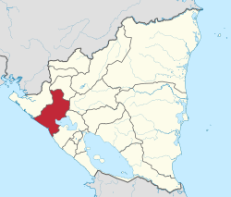

**Fuente: (Nicaragua A.N.)**

**Figura. 2.**

**Micro Localización del Centro Histórico de la Ciudad de León** 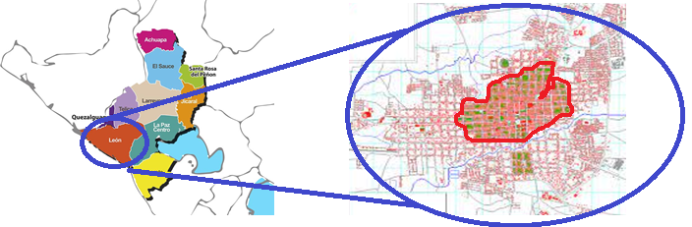

**Fuente: (Nicaragua A.N.)**

**Figura. 3.**

**Vista Aérea del Centro Histórico de la Ciudad de León.**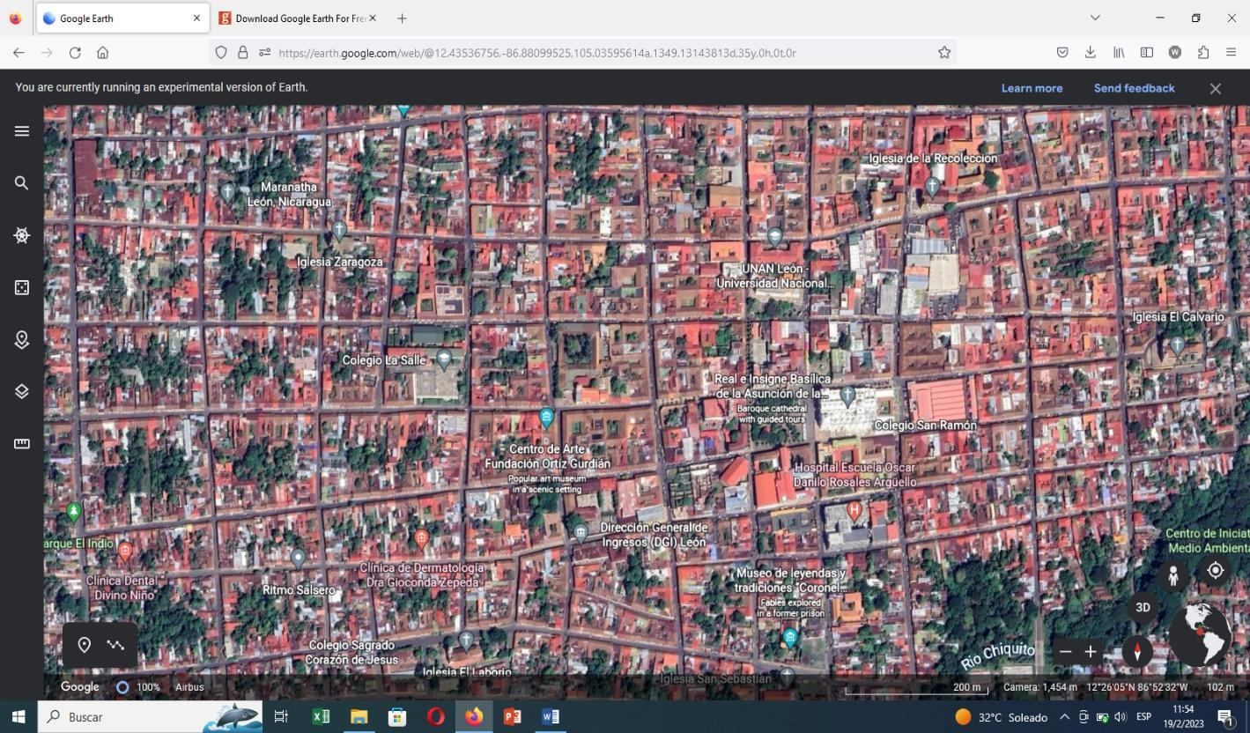

**Fuente: Tomado de Google Earth.**

El área de estudio fueron las Micro, Pequeñas y medianas ubicadas en el sector del casco urbano de la ciudad de León.

## 3.3. Unidades de Análisis.

La Unidad de análisis fueron las MIPYMES (micro, pequeñas y mediana empresas) ubicadas en el centro histórico de la ciudad de León.

## 3.4. Población.

La población seleccionada fueron 95 negocios del sector del centro histórico de León.

## 3.5. Muestra y Muestreo.

La muestra para el presente estudio fue de 32.

El muestreo que se utilizó en esta investigación fue probabilístico, donde cada miembro de la población tuvo una posibilidad conocida de ser seleccionado, en el muestreo no probabilístico, no todos los miembros de la población tienen la oportunidad de participar en el estudio. A continuación, se muestra la fórmula utilizada cuando es probabilístico.

$$m=\frac{Z^{2}*p*q*N}{e^{2}\left(N-1\right)+Z^{2}*p*q}$$

Dónde:

m = Muestra necesaria.

N = Población.  
Z = Nivel de confianza.

p = Probabilidad de éxito.

q = Probabilidad de no éxito.

e = Error muestral. Se tomará un error muestral de 10%.

Reemplazando:

Z = 1.96 para un intervalo de confianza de 99, p = 0.5 q = 0.5 N = 95.

e = 10 (es decir un error de 10%).

$$m=\frac{1.96 *0.5*0.5*95}{{0.1}^{2}\left(95-1\right)+1.96*0.5*0.5}=32$$

Por lo tanto, la muestra ajustada fue 32 MiPymes en el área del área de centro histórico de la ciudad de León.

## 3.6. Técnicas e Instrumentos de Recolección de Datos.

Para esta investigación se hizo uso de encuestas como técnicas de recolección de datos. Los instrumentos de medición fueron los cuestionarios y escalas de estimación (escalas de Likert) que permitió profundizar la información al momento de ser analizadas.

## 3.7. Confiabilidad y validez de los Instrumentos.

El parámetro utilizado para dar confiabilidad y validez a los instrumentos empleados fue el Alfa de Cronbach.

**Tabla 4.**

**Confiabilidad.**

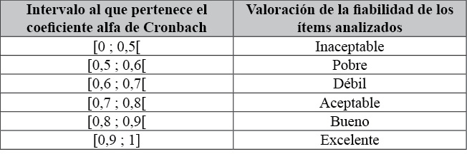

El instrumento utilizado dio la siguiente alfa de Cronbach.

|  |  |
| --- | --- |
| **Estadísticas de fiabilidad** | |
| Alfa de Cronbach | N de elementos |
| .71 | 13 |

**Tabla 5.**

Se puede observar que el alfa de Cronbach es de 0.71, por tanto es aceptable.

## 3.8. Procesamiento de datos y análisis de la información.

Inicialmente se detalló la matriz de necesidades de las MIPYMES para luego pasar esta información a las encuestas. Se aplicó las encuestas y se prosiguió a digitarla en el programa SPSS. Se utilizó SPPS con el objetivo de facilitar el análisis de la información. Se realizó el análisis frecuencial de las respuestas, pero además se requirió encontrar correlaciones entre cada variable realizando cuadros cruzados.

Se realizaron las siguientes actividades en el procesamiento de la información:

1. Recopilación de datos: Se tomó nota de aquellos datos relevantes para la investigación.
2. Preparación de datos: Se enumeraron las encuestas para poder detallar de manera correcta las preguntas aplicadas en las encuestas.
3. Introducción de datos: Los datos seleccionados se presentaron de manera entendible para el registro de datos.
4. Procesamiento o limpieza de datos: En esta etapa, los datos procesados por la etapa anterior se realizaron con la ayuda de SPSS, para representación de gráficas, así mismo las herramientas de calidad, como fuente o guía para representación de los instrumentos utilizados.
5. Interpretación de datos: En este punto se obtuvieron los resultados de las visitas, la obtención de información y el resultado de las etapas previas de una manera entendible.
6. Almacenamiento de datos: Esta última etapa consistió en guardar toda la información relevante acerca de lo estudiado para un futuro uso y resultante del procesamiento y análisis de los datos. Todo se realizó con la ayuda del paquete de SPSS para la presentación de una información adecuada y comprensible de los resultados obtenidos.

## 3.9. Operacionalización de Variables.

El dimensionamiento de las variables se realizó por medio de las teorías administrativas tales como: Planificación, organización, dirección y control en cuanto a las limitaciones administrativas y en las limitaciones financieras se agrupo en planificación y control de las operaciones.

**Tabla 6.**

**Operacionalización de Variables.**

|  |  |  |  |  |
| --- | --- | --- | --- | --- |
| **Variables** | **Subvariables** | **Dimensiones** | **Definición Conceptual** | **Instrumento** |
| **Limitaciones administrativas** | Dirección | Motivación del personal | Resultado de la interacción entre el individuo y la situación que lo rodea. ​(Chiavenato, 2011)​ | Encuesta Aplicada |
| Compromiso | el grado de involucramiento emocional e intelectual del empleado con la empresa y con los retos del negocio; por lo tanto, está directamente relacionado e incrementará en la medida que los empleados encuentren oportunidades de crecimiento y beneficios que contribuyan a la conciliación vida, familia y trabajo. Chiavenato, 2011)​ | Encuesta aplicada |
| Organización | Reclutamiento de personal | La selección de personal es una actividad propia del área de recursos humanos y en la cual participan otros niveles de la organización. Su objetivo es escoger al candidato más idóneo para un cargo específico, teniendo en cuenta su potencial y capacidad de adaptación. ​(López Gumucio, 2010)​ | Encuesta Aplicada |
| Control | Innovación | Es la puesta en obra de un producto, bien o servicio, de un proceso nuevo o sensiblemente mejorado, de un nuevo método de comercialización o de organización de la empresa o de las relaciones existente. ​(OCDE/ Eurostat, 2005)​ | Encuesta Aplicada |
| **Limitaciones Financieras** | Planificación de las finanzas | Elaboración de presupuesto | El presupuesto es el cálculo, planificación y formulación anticipada de los ingresos y gastos de una actividad económica. Es un plan de acción dirigido a cumplir con un objetivo previsto, expresado en términos financieros, el cual debe cumplirse en determinado tiempo, por lo general anual o mensual y en ciertas condicione​ (Sullivan & Sheffrin, 2003)​ | Encuesta Aplicada |
| Fijación de precios | Proceso mediante el cual se determina la remuneración económica que recibirá una empresa por alguno de sus productos o servicios ofrecidos.​ (Clavijo, 2022)​ | Encuesta Aplicada |
| Financiamiento | proceso por el que se proporciona capital a una empresa o persona para utilizar en un proyecto o negocio, es decir, recursos como dinero y crédito para que pueda ejecutar sus planes. En el caso de las compañías, suelen ser préstamos bancarios o recursos aportados por sus inversionistas. (Westreicher,2023) | Encuesta Aplicada |
| Declaración tributaria | Documento en el que, todo contribuyente, expresa aquellas actividades realizadas, así como hechos susceptibles de ser gravados con un determinado impuesto. Ello, con el fin de rendir cuentas ante el Estado.​ (Sánchez, 2021)​ | Encuesta Aplicada |
| Control de las operaciones | Control de Inventario | Proceso por el cual una empresa administra las mercancías que mantiene en almacén. Esto, con el objetivo de recopilar información de la entrada y salida de los productos, buscando además el ahorro de costes.​ (Westreicher, 2020)​ | Encuesta Aplicada |
| Estado de resultados | informes que reflejan el estado de una empresa en un momento determinado, normalmente un año. Se componen de varios documentos en los que se plasma la situación financiera de un negocio y recoge información, tanto económica como patrimonial, de las empresas. (SAP Concur Team, 2022)​ | Encuesta Aplicada |

**Fuente: Elaborado por los autores.**

# CAPÍTULO IV: RESULTADOS.

## 4.1. Análisis de limitaciones administrativas y financieras de mipymes.

**Datos básicos del encuestado.**

Se analiza los datos básicos de los encuetados, donde se encontró que la edad mínima fue de 23 años y la máxima de 65 años, con una edad promedio de 39 años. En cuanto al sexo 44.1% fue masculino y 55.9 % fue femenino, con este dato se podría realizar una conjetura, que en estas MIPYMES en su mayoría utilizan mujeres debido a que los salarios de estas son menores. El 67.6% de las personas que realizan funciones de dirección en estas empresas realizaron estudios superiores, entonces tienen conocimientos técnicos básicos para comprender el negocio que realizan. Además, se podría suponer que estas personas decidieron emprender. A continuación, se presenta la gráfica de grado académico.

**Figura. 4.**

**Grado Académico.**

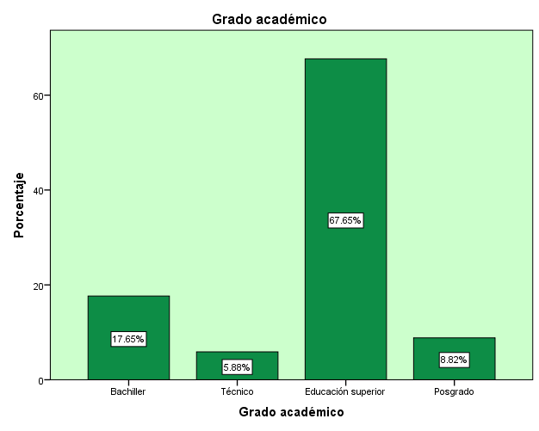

Fuente: **Elaborado por los autores.**

**Cargo desempeñado.**

El 52.9% de los encuestados afirmaron que son dueños del negocio, el 23.5 % que son responsables y el 17.6 % que son administradores. Lo anterior refuerza que es posible que personas que realizaron estudios de educación superior, por diversas causas, hayan decidido emprender un negocio. Claro está esto debería analizarse en futuras investigaciones. En el apartado de otros se muestra asistentes. La siguiente gráfica muestra la distribución de los resultados según el cargo que desempeña.

**Figura. 5.**

**Cargo que desempeña.**

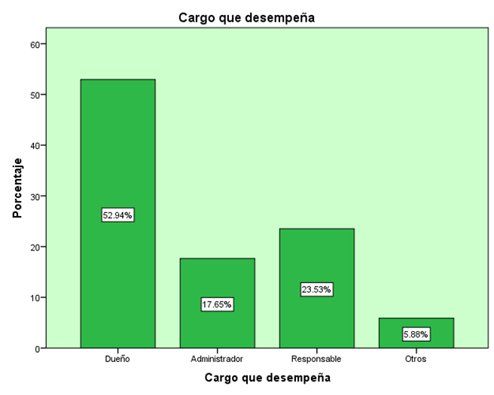

Fuente: **Elaborado por los autores.**

**Ocupación del Cargo.**

En el ítem en el que se analiza el tiempo que la persona ocupa el cargo el 20.6% tiene un año en el cargo, el 20.6% tiene 20.6 % y el 41.2% tiene de 5 a más años. Esto muestra que la distribución es homogénea en esta muestra y su distribución es casi rectangular, por tanto, se puede encontrar personas con experiencia en cargo como personas que tiene muy poca experiencia. La siguiente gráfica se muestra la distribución del tiempo que ocupa la persona en el cargo.

**Figura. 6.**

**Longevidad** **en el cargo.**

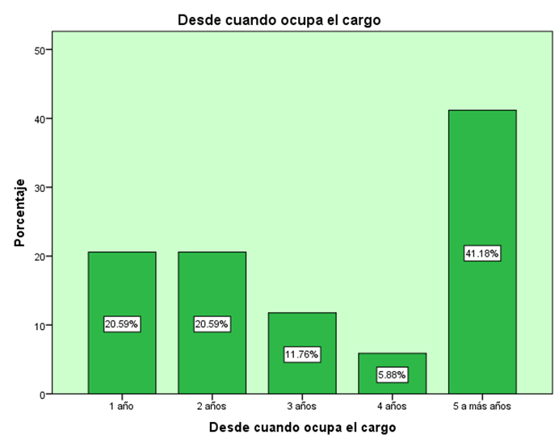

Fuente: **Elaborado por los autores.**

**Tamaño de la empresa.**

El tamaño de las empresas analizadas presentó las siguientes proporciones el 82.4% eran de 10 a menos colaboradores y 14.7% de 11 a 50 colaboradores. En consecuencia, de acuerdo a la cantidad de colaboradores la mayoría son microempresas y se debería tener en cuenta en los posteriores análisis.

**Figura. 7.**

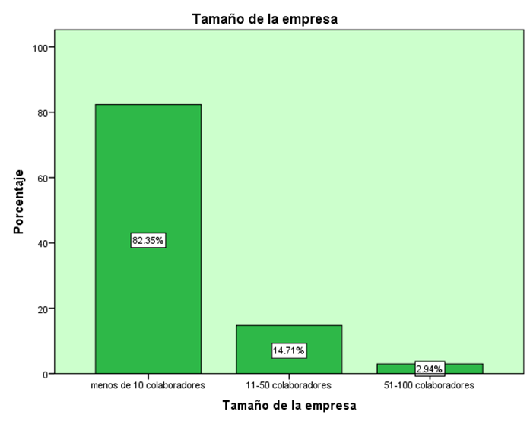**Tamaño de la empresa.**

Fuente: **Elaborado por los autores.**

**Actividad económica**

De acuerdo a la actividad económica en la que participan estos negocios el 67.6% es sector comercial y el 9% es sector servicio. Esto tiene lógica debido a que se observa comúnmente que los negocios del centro de León son ventas de ropa, distribuidoras y ventas de alimentos. Por ende, las empresas analizadas son del sector comercial y además son microempresas.

**Figura. 8.**

**Actividad económica.**

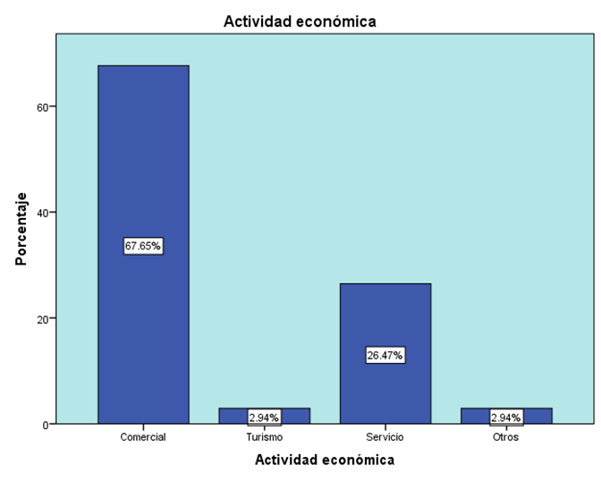

Fuente: **Elaborado por los autores.**

**Posicionamiento en el mercado**

En cuanto posicionamiento en el mercado el 32.4% tiene menos de 5 años y el 44.1% tienen de 6 a 10 años en el mercado. En consecuencia, el 76.5% tiene menos de 10 años, esto indica que el ciclo de vida de las empresas es aproximadamente 10 años.

**Figura. 9.**

**Años de posicionamiento.**

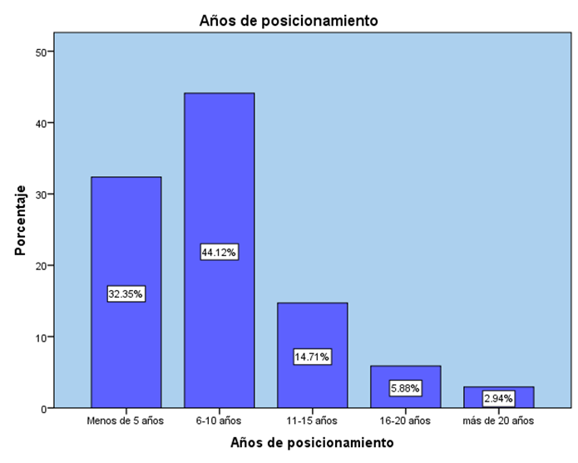

Fuente: **Elaborado por los autores.**

**Nivel de capacitación en administración y finanzas.**

El 29% de los negocios afirman que su nivel de capacitación es bueno, el 23.5 % es regular y el 23.5 es bueno. El valor medio está cercano a la escala de bueno. Esto muestra que estas empresas tienen debilidad en formación específica en las labores que realizan y por tanto las empresas asesoras o capacitadoras pueden colaborar en fortalecer a las empresas en estudio.

**Figura. 10.**

**Nivel de capacitación en administración y finanzas.**

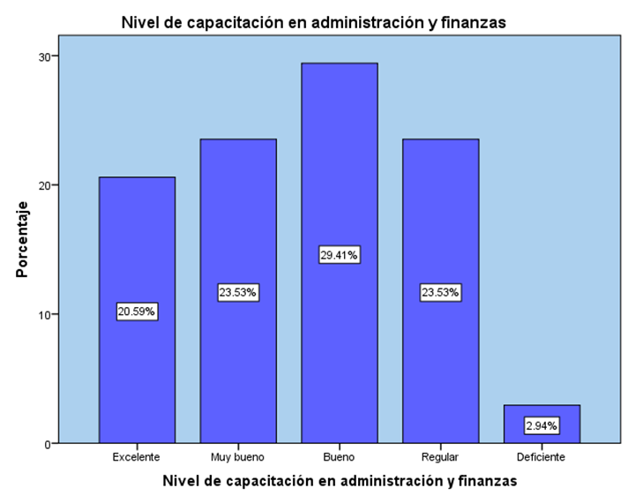

Fuente: **Elaborado por los autores.**

**Limitaciones financieras.**

De este acápite de limitaciones financieras el 32.4 % afirma que tienen falta de conocimiento financieros, el 26.5% intereses alto de financiamiento y el 23.5% contestó no tener ninguna limitación. Acatando limitación predominante una estrategia sería las capacitaciones en esta área.

**Figura. 11.**

**Limitaciones financieras.**

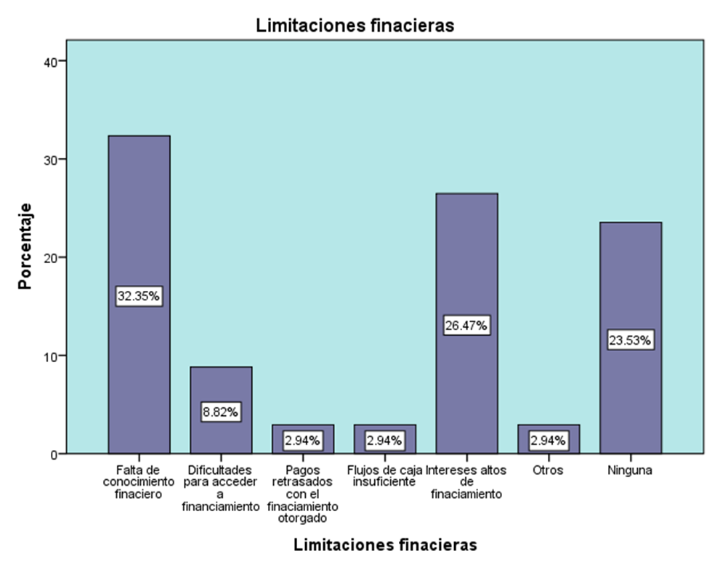

Fuente: **Elaborado por los autores.**

**Fuentes de financiamiento.**

El 41.2 % usó financiamiento propio para la ejecución de las operaciones del negocio. Estos negocios que fueron emprendimientos al no contar con historial crediticio iniciaron sus negocios con fondos propios y de esta misma manera han continuado sus actividades.

**Figura. 12.**

**Fuentes de financiamiento.**

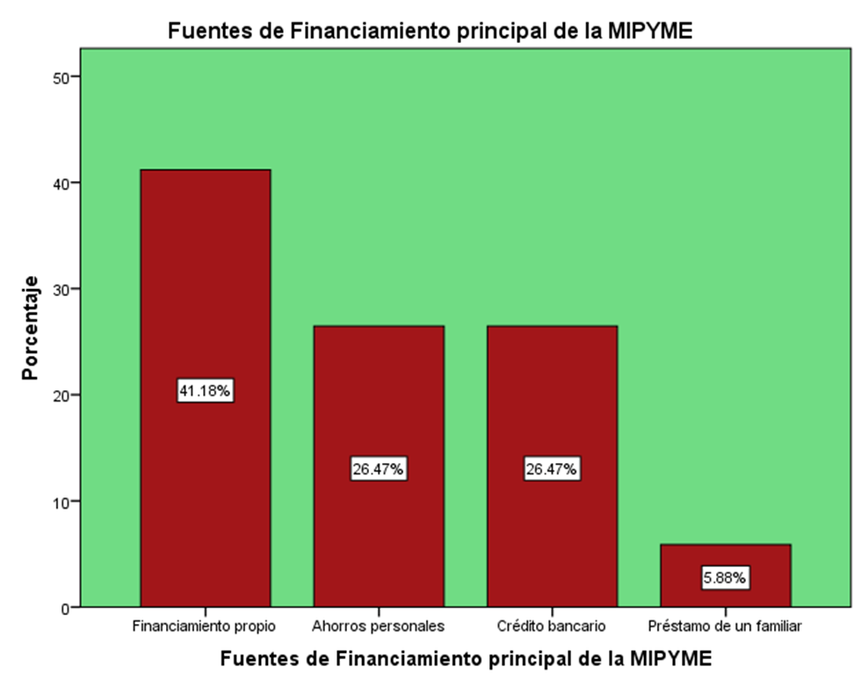

Fuente: **Elaborado por los autores.**

**Limitaciones de financiamiento.**

El arreglo estadístico muestra que el 26.5% de las empresas han tenido usualmente dificultades de financiamiento, 29.34% pocas veces y 35.3% rara vez. La media de esta distribución es pocas veces, se podría realizar actividades de asesoramiento para que estas empresas logren superar estas limitaciones de financiamiento. Esto se abordará con más detalle en las recomendaciones.

**Figura. 13.**

**Limitaciones de financiamiento.**

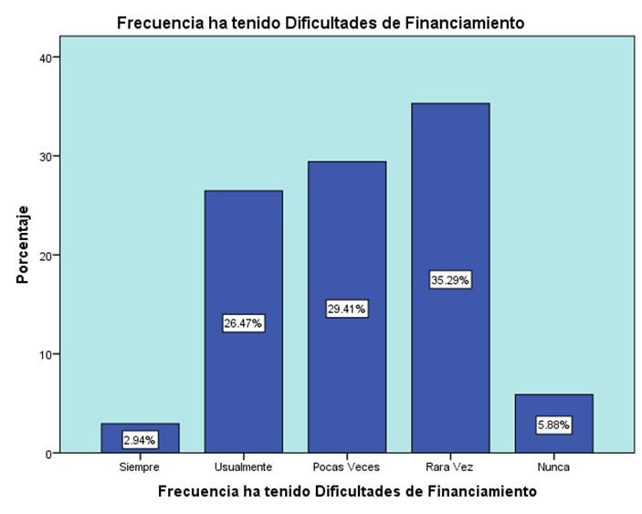

Fuente: **Elaborado por los autores.**

**Tipos de dificultad de financiamiento.**

De los tipos de dificultad de financiamiento que más se presento es insuficiencia de historial crediticio con 41.2 % seguido de escasa garantía con 29.4 % y en tercer lugar incertidumbre del sector con 20.6%. Esto demuestra que estas empresas se les ha hecho difícil presentar documentación para adquirir créditos, ya sea que estén desinformados y poco capacitados o no tengan comprobantes para presentar garantías.

**Figura. 14.**

**Tipos de dificultad de financiamiento.**

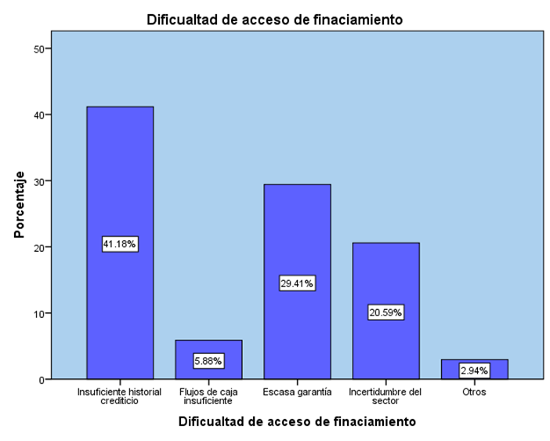

Fuente: **Elaborado por los autores.**

**Frecuencia de uso de programas gubernamentales.**

En la frecuencia de uso de programas gubernamentales el 73.5 % no usa este tipo de financiamiento, el 8.8 % rara vez y 8.8% pocas veces. El promedio de uso de programa gubernamental es rara vez. Es probable que no conozcan los beneficios de estos programas y cómo poder acceder a estos.

**Figura. 15.**

**Uso de programas gubernamentales.**

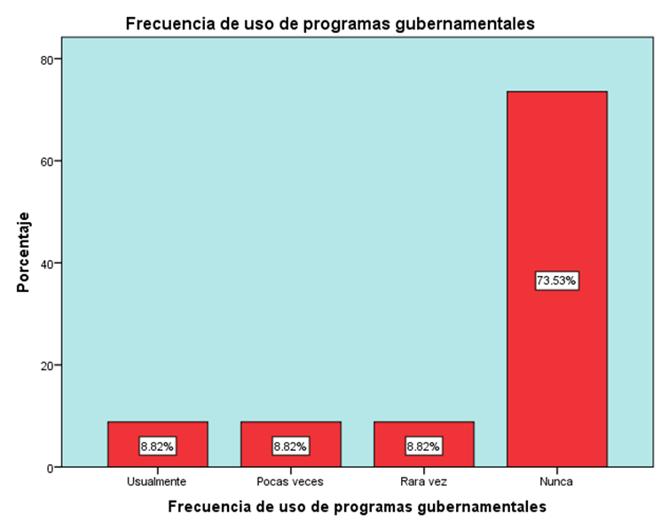

Fuente: **Elaborado por los autores.**

**Programas Gubernamentales utilizados.**

De las empresas que utilizan programa gubernamental el 33.3 % usa PRONAMYPE, el 22.2% PROFICA, el 22.2% PRONICARAGUA y el 22.2% FORPEME.

**Figura. 16.**

**Programa gubernamental utilizado.**

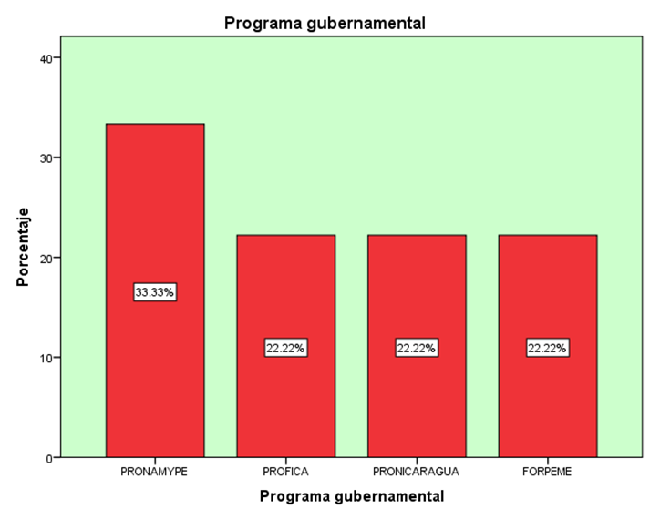

Fuente: **Elaborado por los autores.**

**Ingreso anual.**

El 26.5% asevera tener ingresos anuales de C$ 300,000 a C$400,000, 20.6% mayor a C$ 500,000 17.6% de C$200,000 a C$ 300,000. Según criterios de ingresos estas empresas están por encima de los 200,000 córdobas anuales por tanto sería catalogadas como microempresas debido a que sus ingresos son menores a un millón de córdobas.

**Figura. 17.**

**Ingreso anual.**

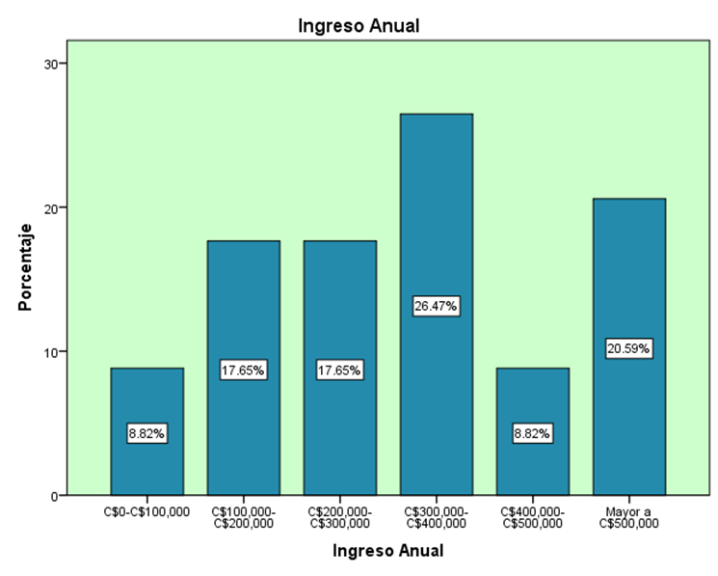

Fuente: **Elaborado por los autores**

**Fijación de precio.**

En la variable fijación de precio el 50% contestó neutral, el 20.6% afirma estar de acuerdo y el 17.6% no estar muy de acuerdo. La media es una calificación neutral. Por tanto, aún se puede realizar mejoras en esta variable. Se podrían realizar cursos de cálculos de costo unitario, evaluación de márgenes de ganancia y seguimiento de precios de competidores.

**Figura. 18.**

**Limitaciones de fijación de precio.**

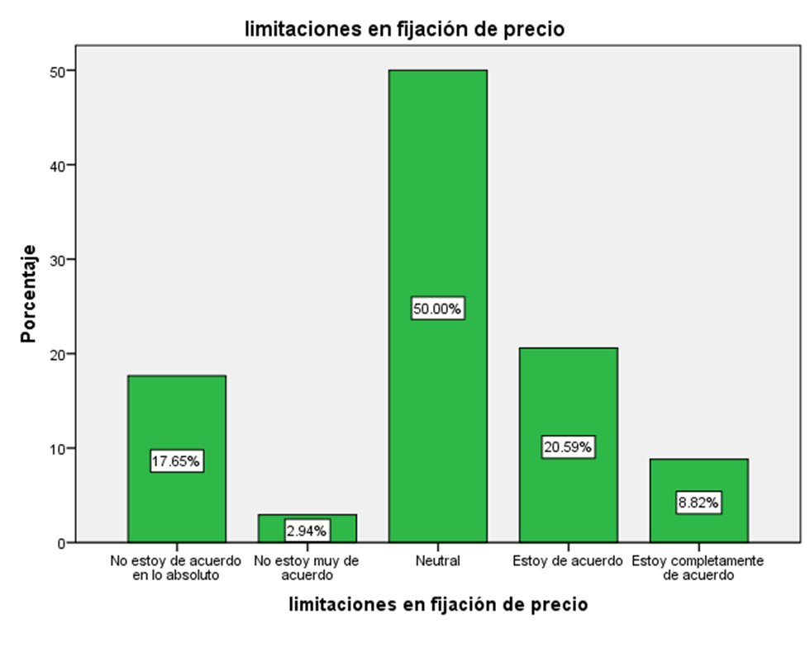

Fuente: **Elaborado por los autores.**

**Dificultad de pago de impuestos.**

El 44.1 % de las empresas nunca han tenido dificultades con los pagos de impuestos, el 20.6% afirma haber tenido estas limitaciones rara vez y un 17.6% asevera que usualmente han tenido problemas de este tipo. La media para este caso es que rara vez se ha presentado esta dificultad. Puesto que en frecuencia no aparece como nunca, se podría colaborar en capacitaciones que impliquen temas tales como las descritas en libro todo sobre impuesto.

**Figura. 19.**

**Dificultad de pago de impuestos.**

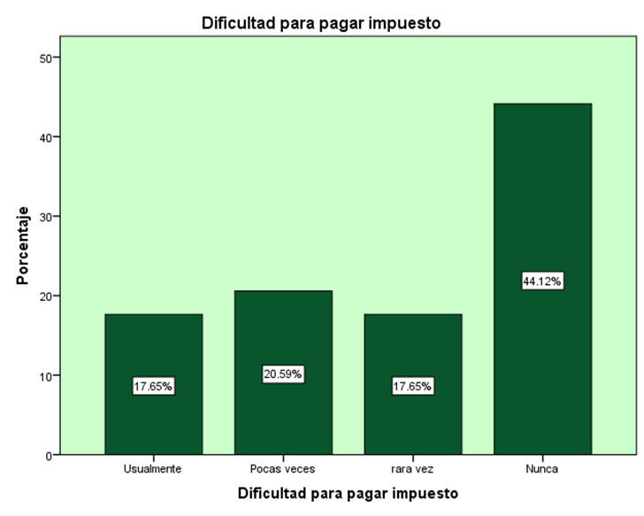

Fuente: **Elaborado por los autores.**

**Control de inventario.**

EL 32.4% de las empresas han tenido rara vez dificultades con el control de inventario, el 26% ha tenido este tipo de necesidades y el 23% usualmente se ha presentado casos de este tipo. La media para esta variable es rara vez. A pesar de esto un 23% en la escala de usualmente denota que existen empresas que puedieran requerir asesoramiento y entrenamiento en temas tales como cálculo de lote económico, rotación invetario, momento adecuado para realizar un pedido o compra y temas relacionados a esto.

**Figura. 20.**

**Control de inventario.**

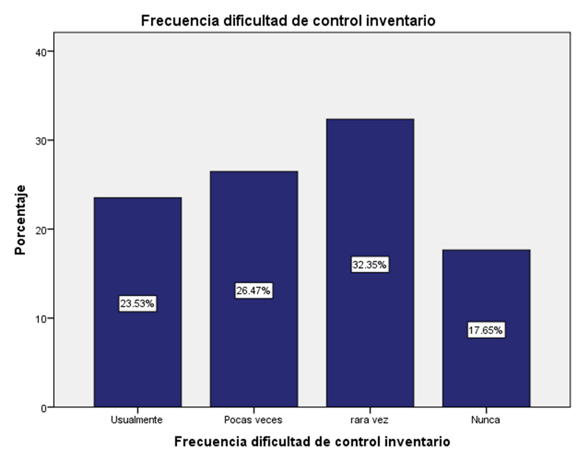

Fuente: **Elaborado por los autores.**

**Elaboración de presupuesto.**

El 44.1% de las empresas rara vez ha tenido dificultades con la elaboración de presupuesto, un 17.6% de estas pocas veces ha tenido problemas en esta actividad y un 23.5% nunca ha tenido problemas. La media es rara vez, debido a esto existe oportunidad de mejoras. Se podría realizar talleres para entrenar en la elaboración de presupuestos y su relación con el plan maestro anual. Estas temáticas pueden ser elaboración de presupuesto, herramientas para la elaboración de presupuesto, entre otros.

**Figura. 21.**

**Elaboración de presupuesto.**

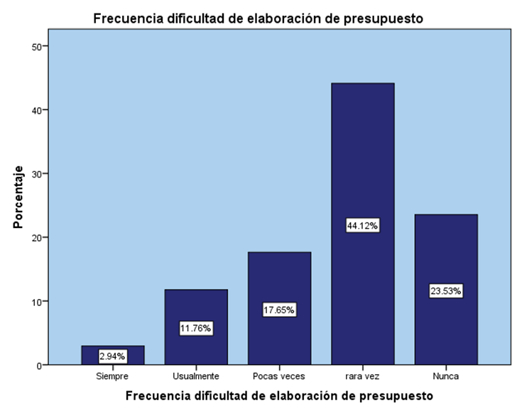

Fuente: **Elaborado por los autores.**

**Tipos de estados financieros.**

El 41.2% no realiza ningún tipo de estado financiero, el 26.5% usa el balance general y 17.5% el estado de flujo de efectivo. Debido a que el porcentaje de no aplicación de ningún estado financiero es alto, se requiere.

**Figura. 22.**

**Tipos de estados financieros.**

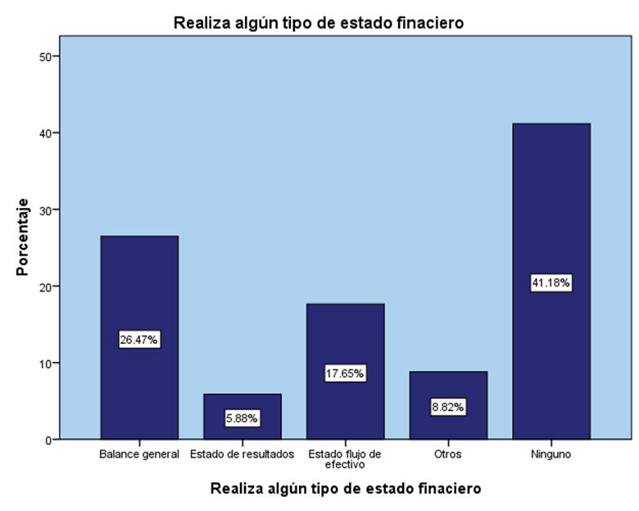

Fuente: **Elaborado por los autores.**

**Sistema digital para operaciones financieras y administrativas.**

En primer lugar, los resultados indican que el sistema contable es la herramienta digital más utilizada, con un porcentaje del 29.4%. Esto es comprensible, ya que el control y seguimiento de las finanzas empresariales son cruciales para el éxito y sostenibilidad de cualquier negocio. Por otro lado, es importante destacar que el 26.5% de los encuestados respondió que no cuenta con ningún sistema digital para realizar operaciones financieras y administrativas. Este resultado es preocupante, indica que más de una cuarta parte de los encuestados no están utilizando herramientas digitales para gestionar sus operaciones empresariales, lo que puede significar una desventaja competitiva en el mercado actual. El 14.7% de los encuestados informó tener un sistema de registro de personal, lo cual sugiere que una cantidad significativa de empresas está automatizando la gestión de sus recursos humanos.

**Figura. 23.**

**Sistema digital para operaciones financieras y administrativas.**

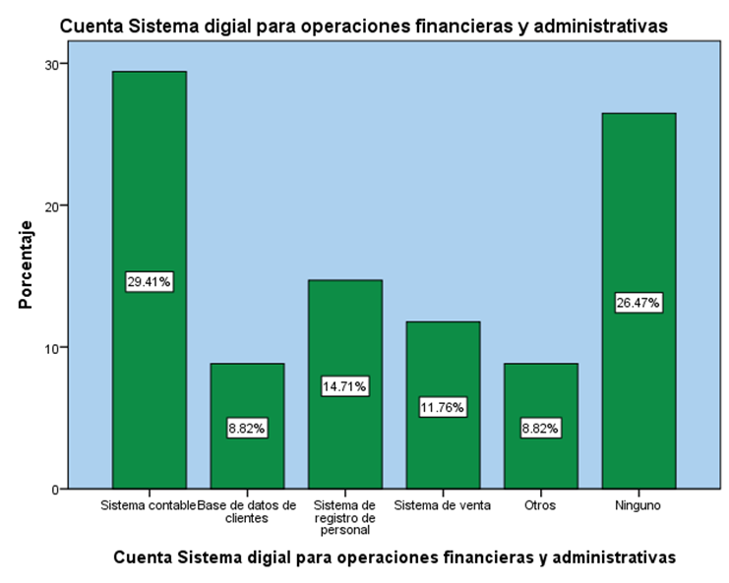

Fuente: **Elaborado por los autores.**

**Frecuencia de capacitaciones de herramientas administrativas y financieras.**

El 2.94% de los encuestados afirmaron recibir capacitaciones siempre o usualmente en herramientas administrativas y financieras. Esto sugiere que un porcentaje significativo de empresas se toma en serio el desarrollo de habilidades y conocimientos en estas áreas, lo que puede mejorar su eficiencia y rentabilidad.

Sin embargo, más de la mitad de los encuestados, es decir, el 70.6% (23.5% pocas veces, 23.5% rara vez y 23.5% nunca), informaron recibir capacitaciones en herramientas administrativas y financieras con poca frecuencia o nunca. Esto puede indicar que estas empresas tienen un nivel de conocimiento limitado en estas áreas, lo que puede afectar su capacidad para administrar eficazmente sus recursos y tomar decisiones financieras informadas.

**Figura. 24.**

**Frecuencia de capacitaciones de herramientas administrativas y financieras.**

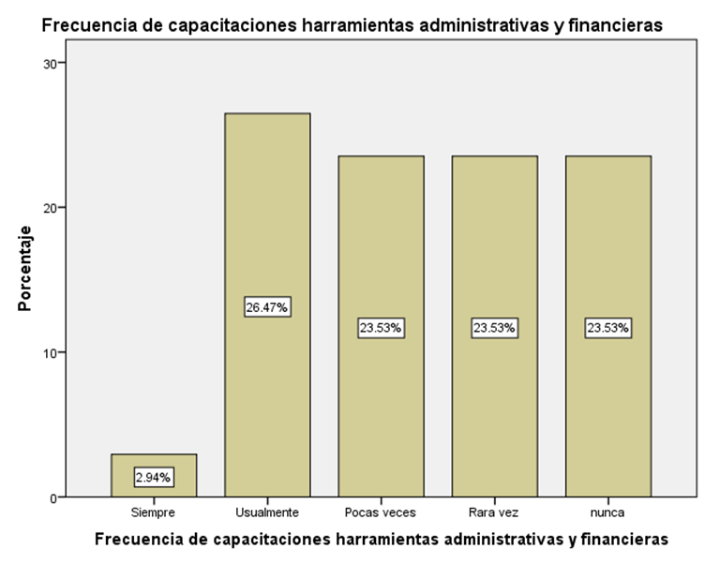

Fuente: **Elaborado por los autores.**

**Definición de las funciones del Personal.**

Se puede observar que, el 58.8% de los encuestados afirmaron estar de acuerdo o muy de acuerdo en que las funciones de personal están bien definidas. Esto sugiere que la mayoría de las empresas encuestadas tienen claridad en cuanto a las responsabilidades y tareas de sus empleados, lo que puede mejorar su eficiencia y productividad. Además, el 29.4% de los encuestados afirmaron estar en una posición neutral, lo que puede indicar que tienen ciertas dudas o preguntas sobre la definición de las funciones de personal en sus empresas. Es importante que estas empresas revisen y clarifiquen sus políticas y descripciones de trabajo para asegurar una mayor transparencia y eficiencia en su gestión de personal.

Los resultados sugieren que la mayoría de las empresas encuestadas tienen una buena comprensión de las funciones de personal, pero existe un grupo significativo

Que aún necesita mejorar su claridad y coordinación en esta área.

**Figura. 25.**

**Definición de las funciones del Personal.**

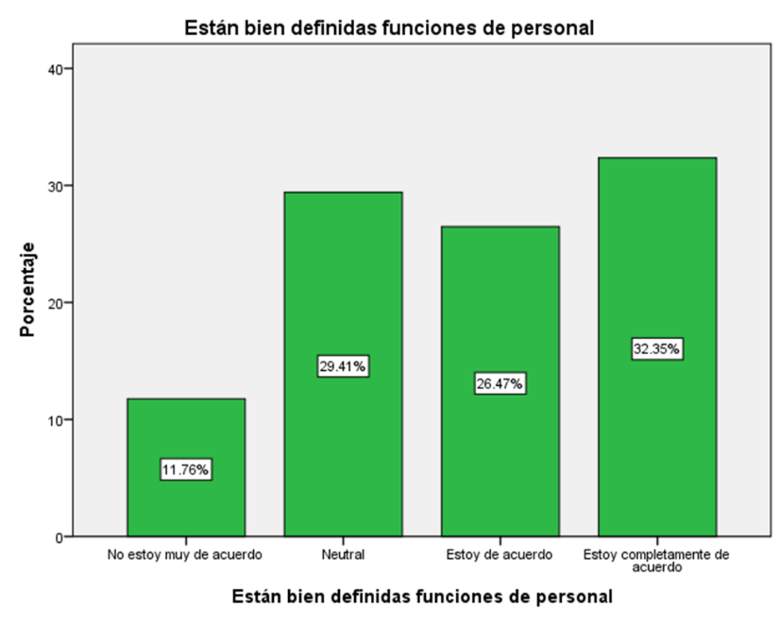

Fuente: **Elaborado por los autores.**

**Nivel de competencia en la actividad económica.**

En primer lugar, es importante destacar que el 44.1% de los encuestados estuvieron de acuerdo o muy de acuerdo con que existe un alto nivel de competencia en la actividad económica. Esto sugiere que estas empresas son conscientes de la importancia de competir en el mercado y están preparadas para hacerlo. Además, el 35.3% de los encuestados afirmaron estar en una posición neutral, lo que puede indicar que tienen ciertas dudas o preguntas sobre la competencia en la actividad económica. Es importante que estas empresas evalúen su posición en el mercado y trabajen en estrategias de competencia efectivas.

Sin embargo, el 20.6% de los encuestados no estén de acuerdo o no estén muy de acuerdo con esta afirmación. Esto puede sugerir que estas empresas no están compitiendo en el mercado de manera efectiva, lo que puede ponerlas en desventaja frente a sus competidores y afectar su capacidad para crecer y expandirse.

**Figura. 26.**

**Nivel de competencia en la actividad económica.**

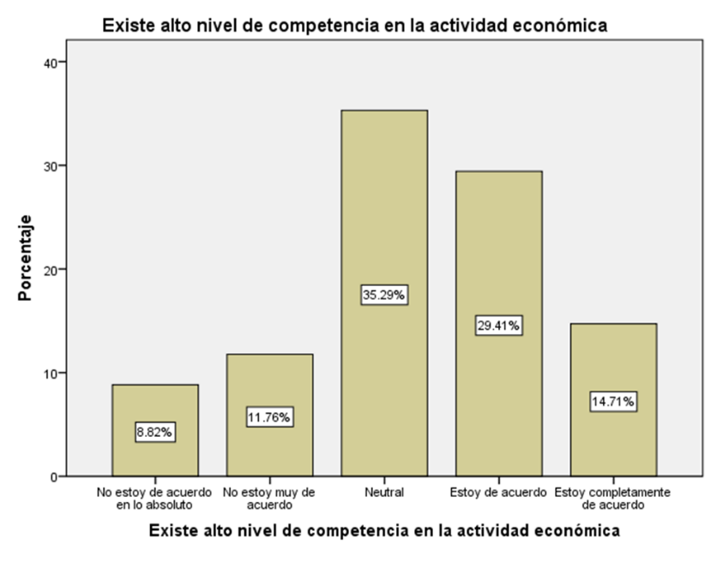

Fuente: **Elaborado por los autores.**

**Limitaciones de reclutamiento de personal.**

La mayoría de los encuestados (70.6%) reportaron pocas veces o rara vez tener limitaciones en el reclutamiento de personal. Esto sugiere que estas empresas tienen procesos sólidos y efectivos para atraer y seleccionar candidatos calificados.

Sin embargo, es preocupante que el 29.4% de los encuestados informaron tener limitaciones en el reclutamiento de personal. Estas limitaciones pueden incluir dificultades para encontrar candidatos calificados, competencia en el mercado laboral o restricciones presupuestarias que impiden ofrecer salarios competitivos.

**Figura. 27.**

**Limitaciones de reclutamiento de personal.**

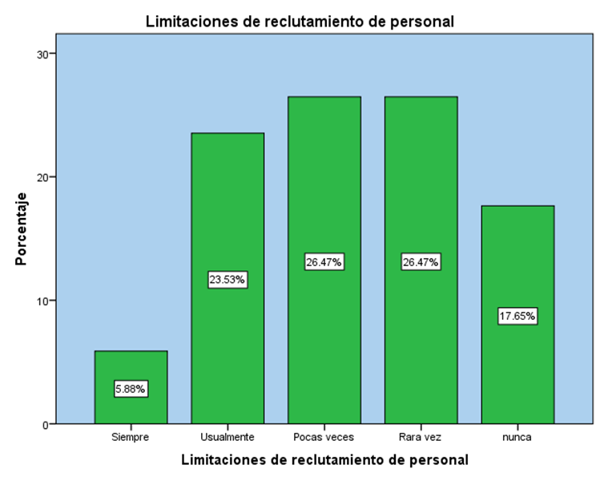

Fuente: **Elaborado por los autores.**

**Tipos de limitaciones de reclutamiento.**

Se notó que la mayoría de los encuestados (50.0%) identificaron la comparación de los candidatos con el perfil del puesto como la principal limitación en el reclutamiento de personal. Esto sugiere que las empresas a menudo tienen dificultades para encontrar candidatos que cumplan con los requisitos específicos del trabajo, lo que puede ser un reflejo de la competencia en el mercado laboral.

Además, el 41.2% de los encuestados reportaron que la realización de entrevistas es una limitación común en el reclutamiento de personal. Esto sugiere que algunas empresas pueden tener procesos de entrevista ineficaces o pueden estar teniendo dificultades para programar entrevistas con los candidatos.

El 5.9% de los encuestados identificaron "otros" tipos de limitaciones en el reclutamiento de personal. Sería útil para las empresas explorar más a fondo estas limitaciones para comprender mejor los desafíos que enfrentan.

**Figura. 28.**

**Tipos de limitaciones de reclutamiento.**

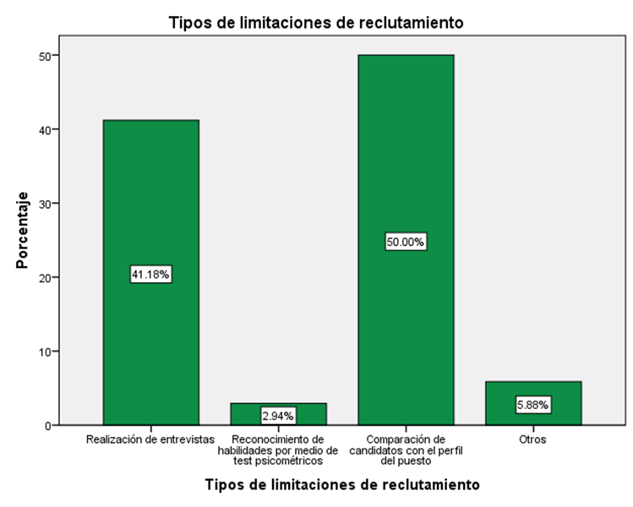

Fuente: **Elaborado por los autores.**

**Limitaciones de compromiso de personal.**

Los resultados de la encuesta indican que la mayoría de los encuestados (44.1%) tienen una opinión neutral acerca de si su empresa posee limitaciones en el compromiso de su personal. Por otro lado, un 23.5% no está muy de acuerdo con esta afirmación, seguido de un 14.7% que no está de acuerdo en lo absoluto. En contraste, solo un 11.8% está de acuerdo y un 5.9% está muy de acuerdo con la afirmación.

Estos resultados pueden indicar una falta de claridad o transparencia en la comunicación de la empresa acerca de sus expectativas y compromisos con su personal. Es importante para las empresas establecer una cultura organizacional que fomente la participación activa y el compromiso del personal, así como para asegurar que se comuniquen claramente las expectativas y responsabilidades de los empleados.

**Figura. 29.**

**Limitaciones de compromiso de personal.**

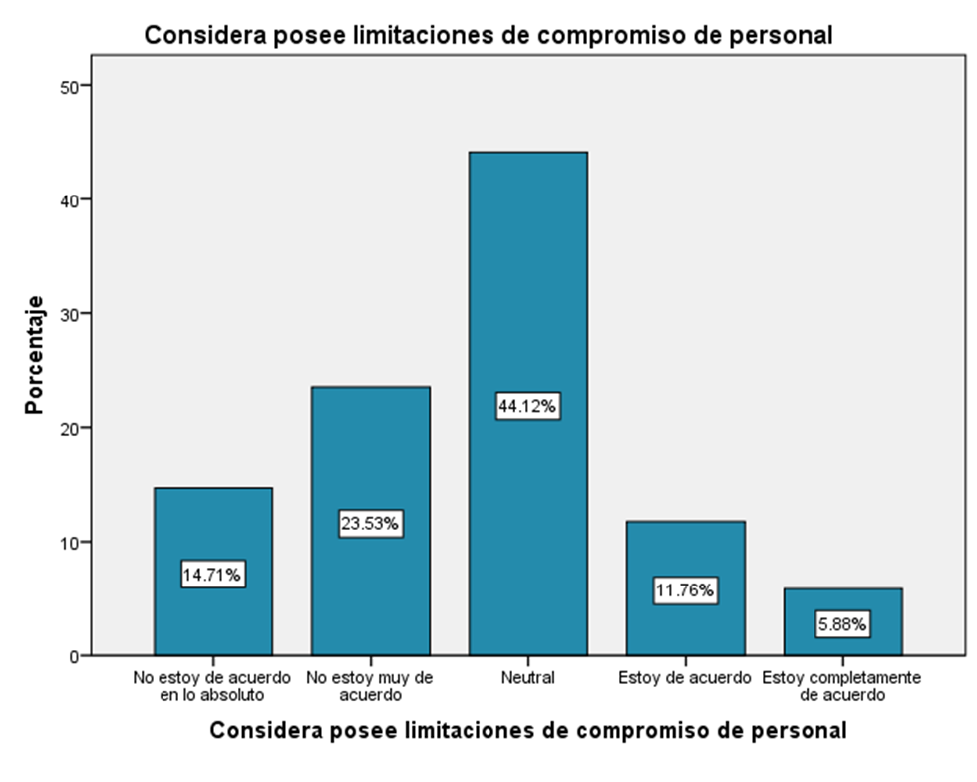

Fuente: **Elaborado por los autores.**

**Tipos de limitaciones de compromiso de personal.**

Los resultados de la encuesta muestran que la mayoría de los encuestados (38.2%) consideran que la motivación es la principal limitación en el compromiso de su personal. El segundo tipo de limitación más común es la lealtad, con un 20.6% de las respuestas, seguido del compromiso con un 17.6%. Además, un 17.6% de los encuestados indicaron que existen otros tipos de limitaciones, mientras que sólo un 5.9% no identificó ninguna limitación.

Estos resultados pueden indicar que la empresa debe trabajar en la motivación y la lealtad de sus empleados para fomentar un mayor compromiso en su desempeño laboral. La motivación puede ser mejorada a través de incentivos y reconocimientos por un buen desempeño, así como mediante la creación de un ambiente de trabajo agradable y respetuoso. Por otro lado, la lealtad puede ser fomentada a través de un trato justo y equitativo hacia los empleados, y una cultura organizacional que apoye y valore su desempeño.

**Figura. 30.**

**Tipos de limitaciones de compromiso de personal.**

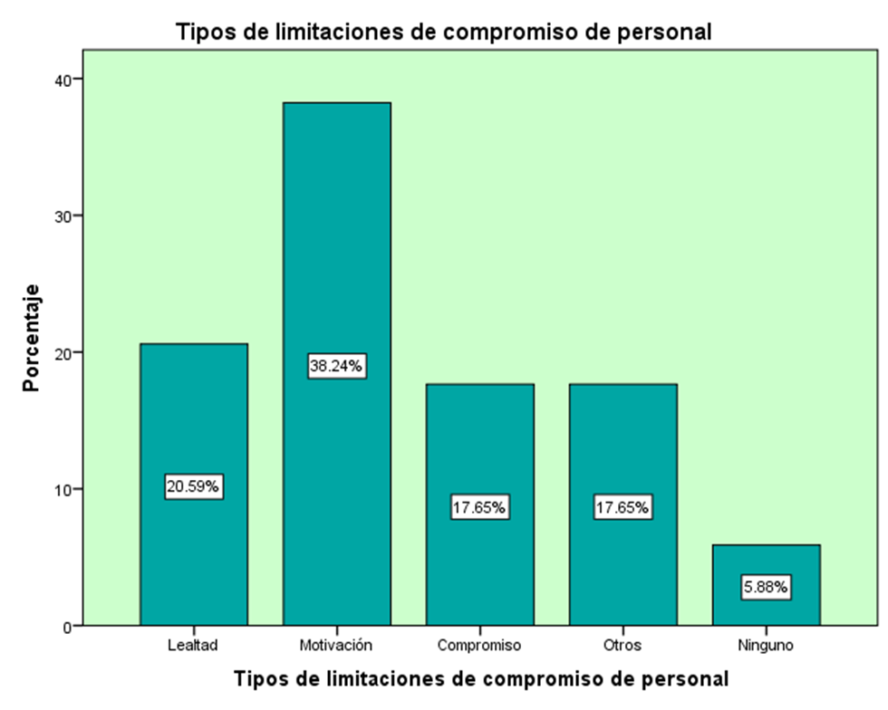

Fuente: **Elaborado por los autores.**

**Limitación en la motivación del personal.**

Los resultados de la encuesta muestran que la mayoría de los encuestados (el 41,2%) consideran que los beneficios no salariales son una limitación importante en la motivación de los empleados, seguido de cerca por el incentivo salarial (el 38,2%). El clima laboral es mencionado por solo el 5,9% de los encuestados como una limitación en la motivación, mientras que la actitud personal es mencionada por el 14,7% restante. Estos resultados sugieren que los empleadores deberían considerar ofrecer beneficios no salariales y mejorar los incentivos salariales para mejorar la motivación de sus empleados. También es importante prestar atención a la actitud personal de los empleados, ya que esto puede afectar significativamente su motivación y rendimiento en el trabajo.

**Figura. 31.**

**Limitación en la motivación del personal.**

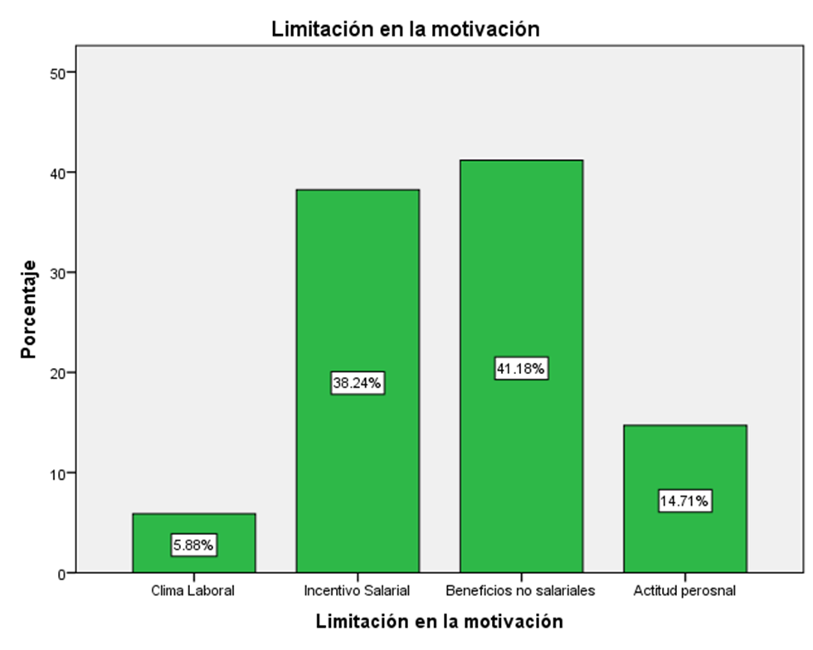

Fuente: **Elaborado por los autores.**

**Limitaciones de innovación.**

El 44.12% de las empresas opinan de manera neutral, el 22.92 % está de acuerdo o totalmente de acuerdo en tener limitaciones de innovación. El promedio es neutral por tanto esta se ha convertido en una necesidad. La innovación en necesaria en las empresas para ver nuevas oportunidades en tiempos de incertidumbre debido a esto debería poner atención para otras investigaciones en este ámbito.

**Figura. 32.**

**Limitaciones de innovación.**

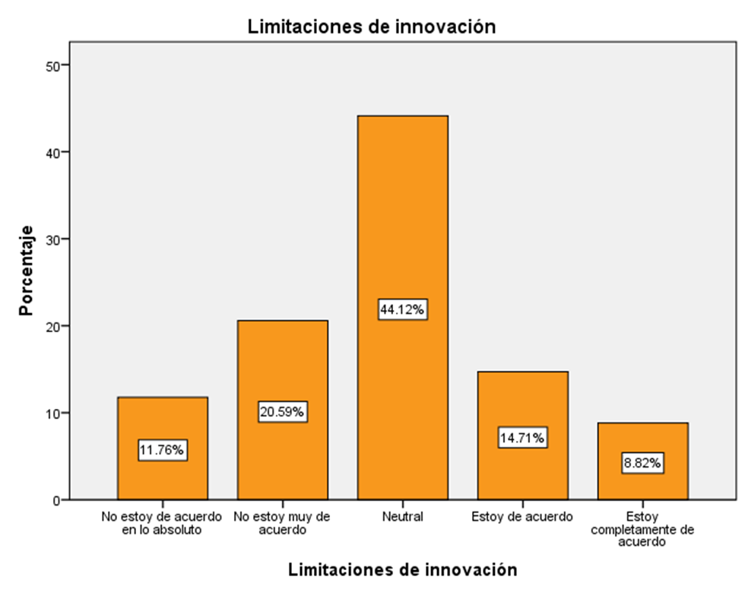

Fuente: **Elaborado por los autores.**

## 4.2 Identificación de las necesidades administrativas y financieras más frecuentes en las MIPYMES.

De acuerdo a los resultados obtenidos mediante las encuestas aplicadas, se logró identificar diversas necesidades Administrativas y Financieras que frecuentan en las MIPYMES. Entre ellas se encuentran las siguientes:

**Frecuencia de uso de Programas Gubernamentales.**

Con un resultado de 73.5%, las MIPYMES encuestadas optaron que NUNCA han contado con Programas Gubernamentales como financiamiento. Es probable que no conozcan los beneficios de estos programas y cómo poder acceder a estos.

**Frecuencia en limitaciones en la Fijación de Precios.**

El 44.2% de las MIPYMES encuestadas afirmaron enfrentar limitaciones en la fijación de precios. Lo cual quiere decir que es un desafío común para muchas empresas y puede tener un impacto significativo en su rentabilidad y competitividad.

**Frecuencia de Capacitaciones en Herramientas Administrativas y Financieras.**

Con un resultado del 47%, las MIPYMES encuestadas informaron recibir capacitaciones en herramientas administrativas y financieras rara vez o nunca.

Esto indica que estas empresas tienen un nivel de conocimiento limitado en estas áreas, lo que puede afectar su eficiencia Administrativa y Financiera.

**Realización de algún tipo de Estado Financiero.**

El 41.2% de las MIPYMES encuestadas no cuentan con ningún estado financiero, lo cual puede perjudicar sus finanzas.

**Sistema digital para Operaciones Financieras y Administrativas.**

Se obtuvo un resultado de 26.5% en que los encuestados respondió que no cuenta con ningún sistema digital para realizar operaciones financieras y administrativas. Esto puede significar una desventaja competitiva en el mercado actual ya que indica que más de una cuarta parte de los encuestados no están utilizando herramientas digitales.

**Tipos de limitaciones del Compromiso del Personal.**

Con un resultado de 38.2% consideran que la motivación es la principal limitación en el compromiso de su personal. El segundo tipo de limitación más común es la lealtad, con un 20.6% de las respuestas

**Limitación de la motivación.**

El 41.2% de los resultados muestran que la mayoría de los encuestados consideran que los beneficios no salariales son una limitación importante en la motivación de los colaboradores, seguido por el incentivo salarial un 38,2%. Se sugiere que los empleadores deberían considerar ofrecer beneficios no salariales y mejorar los incentivos salariales para mejorar la motivación de sus colaboradores.

**Limitaciones Financieras.**

Se obtuvo un resultado de 32.4% en que las MIPYMES cuentan con Falta de Conocimientos Financieros, lo cual puede influir de manera negativa en sus flujos de efectivo.

## 4.3 Programa de capacitación a las MIPYMES.

En este acápite se realizó los programas de capacitación que tuvieron más incidencia de acuerdo al análisis de resultados de los objetivos uno y dos. Estos programas tendrán la siguiente estructura: tema de la capacitación, introducción de lo que aborda la capacitación, contenido a abordar, habilidad que se pretende adquirir y objetivo de la capacitación. Los temas de capacitación se ordenarán de acuerdo a la calificación obtenida en los análisis de resultados.

**FINANZAS BÁSICAS EN LAS MIPYMES.**

Siendo el correcto manejo de las finanzas la garantía de crecimiento de las empresas, es necesario conocer los aspectos básicos para el correcto desarrollo de las operaciones. Además, permite detectar aquellos que no está aportando en la generación de utilidades.

**Tabla 7.**

**Contenido capacitación****finanzas básicas en las MIPYMES**

|  |  |
| --- | --- |
| Tema | Horas |
| Análisis económico de las micro, pequeñas y medianas empresas y su aporte a la economía del país | 2 |
| Tipos de financiamiento | 2 |
| Programas gubernamentales | 0.5 |
| Financiamiento en las micro, pequeñas y medianas empresas | 1 |
| Inversiones | 2 |
| Cómo administrar el riesgo de la inversión | 2 |
| Declaración de impuestos | 1.5 |
| Total de horas de capacitación | 11 |

**Fuente: Elaborado por los autores.**

**Habilidades que se adquieren en el curso.**

Las habilidades que se pretende adquirir en este curso son la intuición para invertir correctamente, análisis lógico de los tipos de financiamiento presentado de acuerdo a plazos e intereses, habilidad numérica para resolver casos financieros que se presenten y sentido común para administrar el riesgo bajo premisas numéricas.

**Objetivo.**

Conocer las operaciones básicas en las finanzas en las micro pequeñas y medianas empresas de tal manera que los gerentes o dueños de empresas puedan tomar decisiones de manera racional y con soporte numérico.

**FIJACIÓN DE PRECIO.**

La fijación de precios es el proceso en el cual se estable el margen de ganancia que recibirá una empresa por alguno de sus productos o servicios ofrecidos. La base inicial del precio de venta son los costos unitarios y de distribución de los productos.

**Tabla 8.**

**Contenido capacitación fijación de precio.**

|  |  |
| --- | --- |
| Tema | Horas |
| Estudio de la competencia y sus precios | 2 |
| Definición del producto | 2 |
| Cálculo de costos fijos y variables | 2 |
| Cálculo de costo unitario | 2 |
| Establecimiento de margen de utilidad | 2 |
| Total de horas de capacitación | 10 |

**Fuente: Elaborado por los autores.**

**Habilidades que se adquieren en el curso.**

Las habilidades numéricas y de análisis son adquiridas en este curso.

**Objetivo.**

Determinar los costos fijos y variables, costo unitario y el margen de utilidad que

**CONTROL DE INVENTARIO.**

Sistema que permite que una empresa gestione las existencias que almacena. De esta forma, además de saber qué tiene, identifica cuáles productos debe mover más rápido, cuáles son los que escasean, cómo es su rotación y en cuáles invierte más recursos para su correcto almacenaje.

**Tabla 9.**

**Contenido capacitación control de inventario.**

|  |  |
| --- | --- |
| Tema | Horas |
| Qué es el inventario | 1 |
| Sobre previsión vs sub previsión | 1 |
| Políticas de inventario | 1 |
| Cálculo de lote económico | 2 |
| Razones financieras usadas en inventario | 2 |
| Indicadores claves para la gestión de inventario | 2 |
| Previsión de ventas | 3 |
| Total de horas de capacitación | 12 |

**Elaborado por los autores.**

**Habilidades que se adquiere en el curso.**

Una de las habilidades adquiridas es el sentido común para la elección correcta de la cantidad inicial cuando se inicia un negocio. Otras habilidades adquiridas son numéricas para la toma decisiones y liderazgo para la correcta gestión.

**Objetivo.**

Determinar el lote económico, fechas de pedidos, indicadores claves y la previsión de ventas para gestionar correctamente el inventario de las micro, pequeñas y medianas empresas.

**ELABORACIÓN DE PRESUPUESTO.**

Esta temática es importante debido a que un presupuesto es un plan del operativo y de recursos de una empresa, que se elabora para lograr en un cierto periodo los objetivos propuestos y se expresa en términos monetarios.

**Tabla 10.**

**Contenido capacitación elaboración de presupuesto.**

|  |  |
| --- | --- |
| Tema | Horas |
| Proceso de planeamiento | 1 |
| Planificación y presupuesto | 1 |
| Presupuesto económico | 1 |
| Presupuesto de inversiones. | 1 |
| Síntesis presupuestaria | 2 |
| Análisis de información | 2 |
| Control de presupuesto | 2 |
| Corrección de desviación de presupuesto | 2 |
| Total de horas de capacitación | 12 |

**Fuente: Elaborado por los autores.**

**Habilidades que se adquiere en el curso.**

Las habilidades que se lograrían sería planificación, organización y control. Además, habilidades numéricas para convertir el plan en unidades monetarias.

**Objetivo.**

Elaborar presupuesto por medio de una planificación anticipadas de las actividades o procesos.

**ESTADOS FINANCIEROS.**

Este tipo de tópicos permite describir las condiciones financieras existentes en una empresa con el objetivo de diagnosticar la “salud” financiera. Además, permite tomar decisiones en base este diagnóstico.

**Tabla 11.**

**Contenido capacitación estados financieros.**

|  |  |
| --- | --- |
| Tema | Horas |
| Importancia a los estados financieros | 1 |
| Balance general | 2 |
| Estado de cambio de patrimonio neto | 2 |
| Estado de flujo de efectivo | 2 |
| Estado de resultados | 2 |
| Toma de decisiones en base a los estados financieros | 2 |
| Total de horas de capacitación | 11 |

**Fuente: Elaborado por los autores.**

**Habilidades que se adquiere en el curso.**

Las habilidades lógicas en la toma de decisiones y numérica en la realización e interpretación de estos estados financieros.

**Objetivo.**

Decidir de acuerdo a la sintomatología que presente la empresa en los estados financieros.

**HERRAMIENTAS ADMINISTRATIVAS.**

Las herramientas administrativas son un conjunto de instrumentos modernos y efectivos que permiten a los gerentes y directivos de las organizaciones tomar decisiones cruciales y oportunas tanto ante alguna dificultad como en el día a día y, además, gestionar y planificar proyectos.

**Tabla 12.**

**Contenido capacitación herramientas administrativas.**

|  |  |
| --- | --- |
| Tema | Horas |
| Importancia de las herramientas administrativas | 1 |
| Enterprise Resource Planning (ERP) | 3 |
| Customer Relationship Management (CRM) | 3 |
| Bussines Inteligence (BI) | 3 |
| La toma de desisiones con herramientas administrativas | 3 |
| Total de horas de capacitación | 13 |

**Fuente: Elaborado por los autores.**

**Habilidades que se adquieren en el curso.**

Las habilidades lógicas en la toma de decisiones.

**Objetivo.**

Decidir tomando en consideración el apoyo de las herramientas administrativas.

**HERRAMIENTAS FINANCIERAS.**

Las herramientas financieras son aquellos recursos que se utilizan para facilitar el manejo de las finanzas, tanto de los negocios como de las personas. Se dividen en dos categorías: aquellas que se utilizan para analizar las finanzas y aquellas que se utilizan para administrar las finanzas.

**Tabla 13.**

**Contenido capacitación herramientas financieras.**

|  |  |
| --- | --- |
| Tema | Horas |
| Importancia de las herramientas financieras | 1 |
| Software de contabilidad | 2 |
| Rastreador de gastos | 2 |
| Herramientas de presupuestación | 2 |
| Gestión de nómina | 2 |
| Sistema de facturación | 2 |
| Seguimiento al inventario | 2 |
| Total de horas de capacitación | 13 |

**Fuente: Elaborado por los autores.**

**Habilidades que se adquiere en el curso.**

Habilidad analítica de la información brindada por las herramientas financieras.

**Objetivo.**

Decidir tomando en consideración el apoyo de las herramientas financieras.

**RECLUTAMIENTO Y SELECCIÓN DE PERSONAL.**

El curso Reclutamiento y selección permitirá a los participantes adquirir los conocimientos y habilidades necesarias para desarrollar un proceso integral de reclutamiento y selección de personal a través del uso de herramientas de análisis de las variables intrínsecas y extrínsecas en la toma de decisiones. A partir de esto podrán diseñar estrategias centradas en la atracción del capital humano adecuado para cada puesto, que constituye la plantilla de la organización.

**Tabla 14.**

**Contenido capacitación reclutamiento y selección de personal.**

|  |  |
| --- | --- |
| Tema | Horas |
| Importancia del reclutamiento y selección del personal | 1 |
| Selección de las personas adecuadas | 1 |
| Cómo atraer a las personas adecuadas | 2 |
| Creación de rúbricas de selección | 2 |
| La entrevista | 2 |
| La evaluación | 2 |
| La oferta | 2 |
| Total de horas de capacitación | 14 |

**Fuente: Elaborado por los autores.**

**Habilidades que se adquiere en el curso.**

Habilidades de liderazgo y analíticas en la selección de personal.

**Objetivo.**

Seleccionar personal de acuerdo a rubricas establecidas.

**COMPROMISO DEL PERSONAL.**

El compromiso de los empleados es la responsabilidad emocional que un empleado tiene hacia una organización.

**Tabla 15.**

**Contenido capacitación compromiso personal.**

|  |  |
| --- | --- |
| Tema | Horas |
| Importancia del compromiso del personal | 1 |
| Factores que influyen en el compromiso de los empleados | 1 |
| Comunicación efectiva | 1 |
| La importancia de la formación del personal. | 1 |
| Desarrollo profesional y oportunidades de crecimiento | 1 |
| Cómo la capacitación y el desarrollo impulsan el compromiso de los empleados. | 1 |
| Reconocimiento y recompensas | 1 |
| Equilibrio entre vida laboral y persona | 1 |
| Total de horas de capacitación | 8 |

**Fuente: Elaborado por los autores.**

**Habilidades que se adquiere en el curso.**

Habilidades de liderazgo en la creación de compromiso del personal.

**Objetivo.**

Desarrollar en los participantes las habilidades y conocimientos necesarios para implementar estrategias y enfoques efectivos que promuevan y fortalezcan el compromiso laboral en la organización, con el fin de crear un entorno de trabajo inspirador, aumentar la productividad y mejorar la retención de talento.

**MOTIVACION DEL PERSONAL.**

La motivación personal o automotivación es tener el impulso y el entusiasmo para lograr algo sin la supervisión o influencia de otros. Cuando un individuo está motivado, se siente más realizado y ve posible alcanzar sus objetivos.

**Tabla 16.**

**Contenido capacitación motivación del personal.**

|  |  |
| --- | --- |
| Tema | Horas |
| Importancia de la motivación en el trabajo | 1 |
| Técnicas de liderazgo motivado | 2 |
| Autonomía y empoderamiento | 2 |
| Reconocimiento y recompensas | 2 |
| Fomentar un ambiente de trabajo positivo | 2 |
| Total de horas de capacitación | 9 |

**Fuente: Elaborado por los autores.**

**Habilidades que se adquiere en el curso.**

Habilidades de liderazgo en la creación de compromiso del personal.

**Objetivo.**

Proporcionar a los participantes las habilidades y conocimientos necesarios para fortalecer la motivación del personal en el entorno laboral, con el objetivo de impulsar el compromiso, la productividad y la satisfacción de los empleados.

**INNOVACIÓN.**

La innovación empresarial es un enfoque estratégico que busca generar y aplicar ideas creativas, así como implementar nuevos procesos, productos, servicios o modelos de negocio que impulsen el crecimiento y la ventaja competitiva de una empresa. Consiste en explorar oportunidades, fomentar la creatividad, promover la colaboración y adaptarse de manera ágil a los cambios del entorno. A través de la innovación empresarial, las organizaciones pueden diferenciarse, mejorar la eficiencia operativa, satisfacer las necesidades de los clientes.

**Tabla 17.**

**Contenido capacitación de innovación.**

|  |  |
| --- | --- |
| Tema | Horas |
| Cultura de la innovación | 1 |
| Design Thinking | 2 |
| Gestión de la innovación | 2 |
| Fomento de la creatividad | 2 |
| Innovación abierta y colaboración | 2 |
| Pensamiento disruptivo | 2 |
| Gestión del cambio | 2 |
| Métricas y evaluación de la innovación | 2 |
| Total de horas de capacitación | 15 |

**Fuente: Elaborado por los autores.**

**Habilidades que se adquiere en el curso.**

Habilidades adquiridas con esta capacitación son pensamiento creativo, pensamiento crítico y adaptación al cambio.

**Objetivo.**

Desarrollar en los participantes las habilidades, conocimientos y mentalidad necesarios para impulsar la innovación dentro de la organización.

# CAPÍTULO V: CONCLUSIONES.

Finalmente, el presente estudio sobre el diagnóstico de las limitaciones administrativas y financieras de las MIPYMES ubicadas en el Centro Histórico de la Ciudad de León durante el período de enero a junio del año 2023 mostró resultados significativos en cuanto a las limitaciones administrativas y financieras de MIPYMES, las necesidades más frecuentes en este sector empresarial y el planteamiento de un programa de capacitación para ellas.

Por tanto, se logró analizar que las MIPYMES encuestadas poseen numerosas limitaciones administrativas y financieras ya que afirmaron tener falta de conocimientos financieros para poder llevar a cabo con mayor eficiencia el desempeño de sus negocios. Lo cual se considera como un punto importante para hacer hincapié y recomendar posteriormente acerca de esta dificultad.

Además de esto, la falta de capacitaciones en cuanto a herramientas administrativas es otra limitante presentada por las MIPYMES que se encuestaron y por lo tanto, influye de manera negativa en el desarrollo del negocio ya que el personal desconoce de herramientas que podrían ayudar a mejorar el crecimiento de la MIPYME y de esta manera tener mayor demanda por parte del mercado. Además de que puede afectar su capacidad para administrar eficazmente sus recursos y tomar decisiones financieras informadas.

La motivación hacia el personal es otra limitación que se presentó y una de las que más resalta, ya que los colaboradores son la fuente principal para que toda MIPYME pueda funcionar y captar el mercado. Por lo tanto, es importante prestar atención a la actitud personal de los colaboradores, ya que esto puede afectar significativamente su motivación y rendimiento en el trabajo.

Los programas de capacitaciones adecuados de acuerdo a las necesidades que presentaron las MIPYMES son las siguientes: Finanzas básicas en las MIPYMES, Control de inventario, Elaboración de presupuesto, Como elaborar estados financieros, Herramientas administrativas, Herramientas financieras, Reclutamiento y selección depersonal, compromiso del personal, Motivación del personal e Innovación**.**

**Futuras líneas de investigación.**

* Análisis de costos y rentabilidad en las MIPYMES.  
  Fuentes de financiamiento para las MIPYMES de la ciudad de León y su impacto en el crecimiento empresarial   
  Gestión del flujo de efectivo en las MIPYMES.  
  Evaluación de riesgos financieros y estrategias de mitigación en las MIPYMES de la ciudad de León.  
  Impacto de la tecnología financiera (fintech) en el acceso a servicios financieros de las MIPYMES en la ciudad de León.
* Desarrollo de capacidades de liderazgo y gestión en las MIPYMES de la ciudad de Managua.  
  Implementación de sistemas de gestión de calidad en las PYMES de ciudad de León.  
  Análisis de la cadena de suministro y logística en las MIPYMES de la ciudad de León.  
  Diseño de estructuras organizativas efectivas para las MIPYMES.  
  Estrategias de gestión del talento y retención de empleados en las MIPYMES en la ciudad de León
* Estrategias de marketing digital para las MIPYMES de la ciudad de León.  
  Análisis de mercado y segmentación de clientes en las PYMES de la ciudad de Chinandega.  
  Construcción de una marca sólida para las MIPYMES de la ciudad de Chinandega.  
  Desarrollo de estrategias de precio y promoción en las MIPYMES.  
  Implementación de estrategias de marketing de contenido para las MIPYMES en la ciudad de Chinandega
* Análisis de la normativa laboral y su impacto en las MIPYMES.  
  Estudio de la protección de la propiedad intelectual en las MIPYMES.  
  Cumplimiento normativo y regulaciones en las MIPYMES.  
  Evaluación de los aspectos legales relacionados con la creación y cierre de MIPYMES de la ciudad de León.  
  Análisis de las leyes de competencia y su impacto en las MIPYMES de la ciudad de León.

# CAPÍTULO VI: RECOMENDACIONES.

**Programas Gubernamentales.**

Investigar y familiarizarse con los programas gubernamentales disponibles para las MIPYMES en Nicaragua. Comprende los requisitos y beneficios de cada programa.

Promover activamente estos programas entre las PYMES, brindando información y orientación sobre cómo acceder a ellos.

Establecer alianzas con entidades gubernamentales y organizaciones locales para facilitar el acceso a los programas y promover su utilización.

**Fijación de Precios.**

Realizar un análisis exhaustivo de costos para determinar precios adecuados y rentables.

Evaluar estrategias de diferenciación, como ofrecer un valor agregado o enfocarse en un nicho específico, para justificar precios más altos.

**Capacitaciones en herramientas Administrativas y Financieras.**

Organizar sesiones de capacitación internas o busca programas de formación externos para mejorar las habilidades administrativas y financieras de tu equipo.

Explorar opciones de capacitación en línea, webinars o cursos virtuales que sean accesibles y flexibles.

Considerar contratar consultores o especialistas en administración y finanzas para brindar capacitación específica y personalizada.

**Estados Financieros.**

Implementar un sistema de contabilidad adecuado que permita la generación de estados financieros regulares y precisos..

Utilizar los estados financieros como herramientas de análisis para tomar decisiones informadas sobre la gestión financiera de la empresa.

**Sistemas digitales para operaciones Financieras y Administrativas.**

Investigar y adoptar soluciones digitales que se ajusten a las necesidades de la empresa, como software de contabilidad, gestión de inventario o herramientas de CRM.

Capacita a tus empleados en el uso de estas herramientas digitales y fomentar su adopción en todos los niveles de la organización.

Mantener actualizados los sistemas y buscar continuamente nuevas soluciones tecnológicas que puedan mejorar las operaciones financieras y administrativas.

**Compromiso del personal y motivación.**

Implementar programas de reconocimiento y recompensas para motivar a los empleados, incluyendo beneficios no salariales como bonos por desempeño, días de descanso adicionales o capacitaciones especiales.

Fomentar un ambiente de trabajo positivo y transparente, donde los empleados se sientan valorados y escuchados.

Establecer metas y objetivos claros para cada miembro del equipo y brindar retroalimentación constante para mantener altos niveles de motivación y compromiso.

**Limitaciones financieras y conocimientos financieros.**

Buscar asesoramiento financiero externo para ayudar a comprender mejor los flujos de efectivo y mejorar la gestión financiera de la empresa.

# REFERENCIAS BIBLIOGRÁFICAS.

Ackermann, F., & Eden, C. (2011). *Strategic management of stakeholders: Theory and practice.* Long Range Planning.

Akerlof, G. A. (1970). The market for "lemons": Quality uncertainty and the market mechanism. *Quarterly Journal of Economics*.

Arboleda, J. P., & Moreno, J. A. (2017). Diagnóstico financiero empresarial: una herramienta para la toma de decisiones. *Revista CEA.*, 3(5), 1-15.

Argyris, C., & Schön, D. A. (1978). *Organizational learning: A theory of action perspective.* Addison-Wesley.

Avendaño Jiménez, C. P. (2020). Análisis de un sistema contable para optimizar los recursos en la Pyme Curtiembre Hermanos García de la ciudad de Nagarote- León, en el período de junio-diciembre del 2020. Obtenido de http://riul.unanleon.edu.ni:8080/jspui/bitstream/123456789/9129/1/245957.pdf

BCN. (2019). *Boletín estadístico: Sector real de la economía.* Managua: Banco Central de Nicaragua.

Brigham, E. F., & Ehrhardt, M. C. (2014). *Financial management: Theory and practice (14th ed.). .* South-Western Cengage Learning.

Brigham, E. F., & Houston, J. F. (2020). *Fundamentals of financial management (16th ed.).* Cengage Learning.

Camacho, M., & Romero, M. (2018). Diagnóstico empresarial: herramienta para la gestión de la calidad en las empresas. . *Revista Venezolana de Gerencia.*, 23(81), 508-525.

Castillo Hurtado, F. M., & Roque Jirón, W. M. (2018). Beneficios de la educación financiera y servicios contables para la mipyme “nikas, artes exclusivos. Obtenido de https://repositorio.unan.edu.ni/10730/1/10730.pdf

Católico Giraldo, Y. P., & Neira Bustamante, J. M. (2009). Estudio de la oferta y la demanda de servicios de asesoria y consultoria a micro y pequeñas empresas familiares de bogota para el centro de desarrollo de empresas de familia de la universidad de la salle. Obtenido de https://ciencia.lasalle.edu.co/cgi/viewcontent.cgi?article=1698&context=administracion_de_empresas

Chievenato, I. (2011). *Administración de Recursos Humanos.* México: McGraw - Hill.

CONIMIPYME. (2017). *Manual de usuario para la estadística de micro, pequeñas y medianas empresas. Consejo Nacional de la Micro, Pequeña y Mediana Empresa.* Managua.

De León Sierra, P., & Wilbert, M. (2020). Plataforma digital de cursos para certificación de empresas B: ideas para su lanzamiento en micro y pymes de Lima, Perú. Obtenido de https://renati.sunedu.gob.pe/handle/sunedu/1587306

Díaz, M. (2020). Identificación de necesidades en la gestión empresarial. . *Revista de Administración de Empresas* , 34(2), 28-39.

Drucker, P. F. (1954). *The Practice of Management. .* Harper & Row.

Drucker, P. F. (1985). *Innovation and entrepreneurship: Practice and principles.* Harper & Row.

Fajardo Chacón, M. d., & Giraldo Martínez, D. L. (Febrero de 2016). Diseño de propuesta de creación del centro de asesoría administrativa, financiera, tributaria en la universidad politécnica salesiana sede guayaquil dirigido a los microempresarios del barrio cuba.

Fernández, A. M., & García, E. R. (2017). Diagnóstico financiero: una herramienta clave para la empresa. . *Revista Publicando*, 4(13), 679-686.

Ferrel, O. C., Hirt, G. A., Ferrell, L., & Ramos Garza, L. (2010). *representación visual de la estructura organizacional, líneas de autoridad, (cadena de mando), relaciones de personal, comités permanentes y líneas de comunicación.* México : McGraw-Hill.

Franco, J. M. (2019). Diagnóstico organizacional: una herramienta para la toma de decisiones gerenciales. *Revista de Administración y Negocios.*, 5(10), 42-54.

García, E. (2018). Costos y presupuestos en las Mipymes. *Revista de Emprendimiento e Innovación,*, 5(2), 37-50.

García, F. J., & Huertas, R. J. (2018). Diagnóstico empresarial: una herramienta para el éxito de la empresa. *Revista de Administración, Finanzas y Economía*, 12(1), 17-31.

García, L. (2019). Las Mipymes en el desarrollo económico y social de los países. . *Revista de Ciencias Sociales,* , 25(1), 33-46.

Gibbons, R., & Sugden, R. (1978). Professional organizations and the economics of insurance. *Journal of Economic Behavior & Organization*, 49(2), 195-214.

Gitman, L. J. (2015). *Principles of managerial finance (14th ed.).* Pearson.

Gómez, C. (2002). Liderazgo: conceptos, teorías y hallazgos relevantes.

González, M. (2018). Gestión de flujos de caja en las Mipymes: una revisión de la literatura. *Revista de Contabilidad y Finanzas*, 29(2), 43-56. .

González, M. A. (2015). Análisis de la situación de la micro, pequeña y mediana empresa rural en Nicaragua. . *Revista Científica Multidisciplinaria del Sur*, 2(1), 13-20.

Grande, I. C. (2009). : Documentación sobre gerencia pública, del Subgrupo A2, Cuerpo Técnico, especialidad.

Guzmán, R., & Zúniga, L. (2017). La informalidad empresarial en Nicaragua: situación actual y perspectivas. *Revista de la CEPAL*, (123), 57-71.

Hitt, M. A., Ireland, R. D., & Hoskisson, R. E. (2017). *Strategic management: concepts and cases: competitiveness and globalization. .* Cengage Learning.

Instituto Nacional de Estadísticas y Censos (INEC). . (2020). *Pequeña y mediana empresa (pyme) en Nicaragua.* Managua.

Jensen, M. C., & Meckling, W. H. (1976). Theory of the firm: Managerial behavior, agency costs and ownership structure. *Journal of Financial Economics*, 3(4), 305-360.

Jiménez, M. (2017). Gestión del riesgo financiero en las Mipymes. *Revista de Contabilidad y Finanzas,*, 28(2), 87-101.

Jiménez, M. (2018). Control interno en las Mipymes: una revisión de la literatura. *Revista de Contabilidad y Finanzas,* , 29(1), 67-82.

Koontz, H., & Weihrich, H. (2016). *Administración: una perspectiva global y empresarial (14th ed.).* McGraw-Hill.

Koontz, H., & Weihrich, H. (2018). *Essentials of management. .* McGraw-Hill Education.

López Lorenzo, M., León Santos, M., & Portela Lara, L. (s.f.). Aspectos generales sobre el origen y conformación de los servicios consultivos .

Lugo Rodriguez, K. J., & Torres Velásquez, A. M. (2019). Aporte de la educación financiera al desarrollo económico de las MIPYMES del sector cuero y calzado en Estelí; primer trimestre 2019. Obtenido de https://repositorio.unan.edu.ni/11480/

Martínez, M., & Alfaro, J. (2018). INCIDENCIA DE LA FORMALIZACIÓN CONTABLE-ADMINISTRATIVA EN LOS RESULTADOS FINANCIEROS DE LAS MIPYMES DEL SECTOR GASTRONÓMICO DE LA CIUDAD DE ESTELÍ DURANTE EL AÑO 2018 .

Mendoza, E., & Márquez, L. (2019). Diagnóstico empresarial: una herramienta para la toma de decisiones en la pequeña y mediana empresa. . *Revista de Ciencias Sociales.*, 25(1), 24-38.

Mintzberg, H. (1979). *The structuring of organizations. .* Prentice-Hall.

Modigliani, F., & Miller, M. H. (1958). The cost of capital, corporation finance and the theory of investment. *American Economic Review*, 48(3), 261-297.

Nicaragua A.N., s. (s.f.).

Orozco Silva, E. (Septiembre de 1997). El consultor como profesional de la información. *Ciencias de la información*.

Palacios, E. (Junio de 2013). Diseño de un sistema Finaciero, Administrativo, Contable para Syneryhard Cia LTDA de la ciudad de Quito provincia de Pichincha Ecuador. Obtenido de http://repositorio.utn.edu.ec/handle/123456789/2995

Pandey, I. M. (2019). *Financial management. .* Vikas Publishing House.

Pérez, L. (2017). Análisis financiero de las Mipymes: una revisión de la literatura. *Revista de Finanzas y Negocios*, 5(2), 45-58.

Pérez, L. (2017). Benchmarking en las Mipymes: una revisión de la literatura. *Revista de Emprendimiento e Innovación*, 4(1), 89-102.

Robbins, S. P., & Coulter, M. (2019). *Management (14th ed.). .* Pearson.

Robbins, S. P., Coulter, M., & DeCenzo, D. A. (2017). *Fundamentals of management.* Pearson.

Ross, S. A., Westerfield, R. W., & Jordan, B. D. (2019). *Fundamentals of corporate finance.* McGraw-Hill Education.

Sampieri. (2014).

Sandoval, E. (2016). Necesidades financieras de las Mipymes en América Latina. . *Revista de Economía*, 24(1), 79-92.

Solano, J., & Barahona, M. (2019). Diagnóstico financiero en la empresa y su relación con el financiamiento externo. . *Revista Internacional de Administración, Finanzas y Economía.*, 3(1), 28-43.

Stoner, J., Freeman, E., & Gilbert, D. (2011). *Administración (6a ed.).* Pearson.

Zúñiga, J. (2018). Diagnóstico de las necesidades administrativas de las Mipymes. *Revista de Administración de Empresas.*, 32(2), 46-59.

# ANEXOS O APENDICE.

**Anexo. 1.**

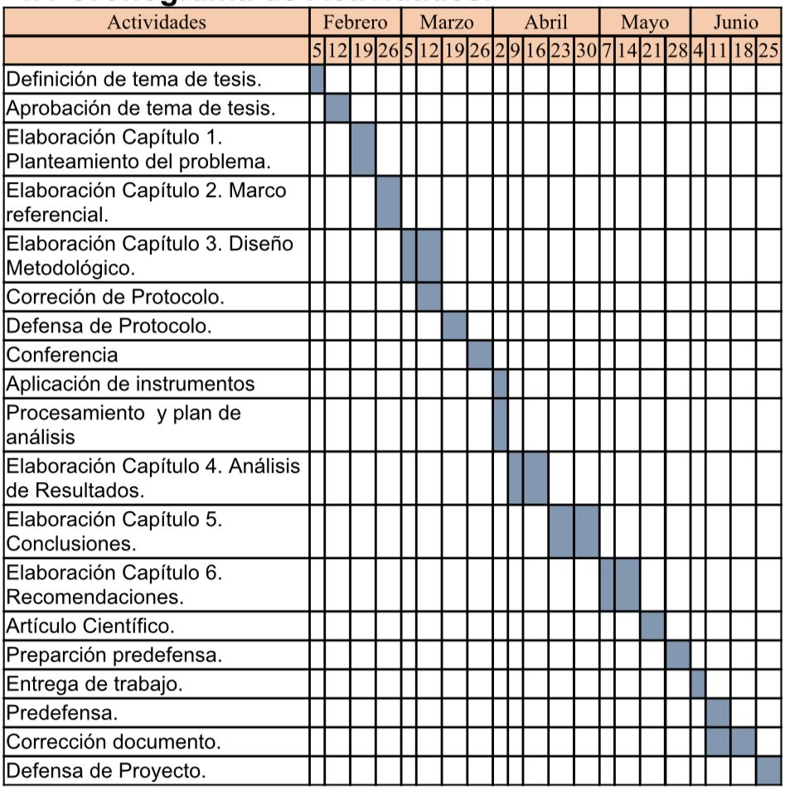**Cronograma de actividades.**

**Anexo. 2**

**Presupuesto o Recursos humanos, materiales y financieros.**

|  |  |  |  |  |
| --- | --- | --- | --- | --- |
| PRESUPUESTO | | | | |
| NO | DESCRIPCION | CANTIDAD | COSTO UNITARIO | COSTO TOTAL |
| 1 | Arancel de Curso. | 3 | $30,600.00 | $91,800.00 |
| 2 | Viatico. | 18 | $996.00 | $17,928.00 |
| 3 | Recargas por mes. | 4 | $600.00 | $2,400.00 |
| 4 | Consumo de Energia/Mes. | 4 | $1,000.00 | $4,000.00 |
| 5 | Impresión de Protocolo. | 1 | $250.00 | $250.00 |
| 6 | Copias de Protocolo. | 2 | $50.00 | $100.00 |
| 7 | Engargolado de Protocolo. | 3 | $60.00 | $180.00 |
| 8 | Impresión Informe Final. | 1 | $750.00 | $750.00 |
| 9 | Copias Informe Legal. | 2 | $120.00 | $240.00 |
| 10 | Engargolado Informe Final. | 3 | $60.00 | $180.00 |
| TOTAL | | | | $117,828.00 |

**Anexo. 3.**

**Análisis de datos con software SPSS.**

|  |  |  |  |  |  |
| --- | --- | --- | --- | --- | --- |
| **Edad del encuestado** | | | | | |
|  | | Frecuencia | Porcentaje | Porcentaje válido | Porcentaje acumulado |
| Válido | 23.00 | 3 | 8.8 | 8.8 | 8.8 |
| 24.00 | 2 | 5.9 | 5.9 | 14.7 |
| 25.00 | 1 | 2.9 | 2.9 | 17.6 |
| 26.00 | 1 | 2.9 | 2.9 | 20.6 |
| 27.00 | 1 | 2.9 | 2.9 | 23.5 |
| 28.00 | 1 | 2.9 | 2.9 | 26.5 |
| 30.00 | 1 | 2.9 | 2.9 | 29.4 |
| 33.00 | 2 | 5.9 | 5.9 | 35.3 |
| 36.00 | 1 | 2.9 | 2.9 | 38.2 |
| 37.00 | 3 | 8.8 | 8.8 | 47.1 |
| 38.00 | 2 | 5.9 | 5.9 | 52.9 |
| 39.00 | 1 | 2.9 | 2.9 | 55.9 |
| 40.00 | 1 | 2.9 | 2.9 | 58.8 |
| 42.00 | 3 | 8.8 | 8.8 | 67.6 |
| 44.00 | 1 | 2.9 | 2.9 | 70.6 |
| 45.00 | 1 | 2.9 | 2.9 | 73.5 |
| 48.00 | 1 | 2.9 | 2.9 | 76.5 |
| 52.00 | 2 | 5.9 | 5.9 | 82.4 |
| 55.00 | 3 | 8.8 | 8.8 | 91.2 |
| 57.00 | 1 | 2.9 | 2.9 | 94.1 |
| 64.00 | 1 | 2.9 | 2.9 | 97.1 |
| 65.00 | 1 | 2.9 | 2.9 | 100.0 |
| Total | 34 | 100.0 | 100.0 |  |

**Anexo. 4.**

|  |  |  |  |  |  |
| --- | --- | --- | --- | --- | --- |
| **Sexo.** | | | | | |
|  | | Frecuencia | Porcentaje | Porcentaje válido | Porcentaje acumulado |
| Válido | masculino | 15 | 44.1 | 44.1 | 44.1 |
| femenino | 19 | 55.9 | 55.9 | 100.0 |
| Total | 34 | 100.0 | 100.0 |  |

**Anexo. 5.**

|  |  |  |  |  |  |
| --- | --- | --- | --- | --- | --- |
| **Grado académico** | | | | | |
|  | | Frecuencia | Porcentaje | Porcentaje válido | Porcentaje acumulado |
| Válido | Bachiller | 6 | 17.6 | 17.6 | 17.6 |
| Técnico | 2 | 5.9 | 5.9 | 23.5 |
| Educación superior | 23 | 67.6 | 67.6 | 91.2 |
| Posgrado | 3 | 8.8 | 8.8 | 100.0 |
| Total | 34 | 100.0 | 100.0 |  |

**Anexo. 6.**

|  |  |  |  |  |  |
| --- | --- | --- | --- | --- | --- |
| **Cargo que desempeña** | | | | | |
|  | | Frecuencia | Porcentaje | Porcentaje válido | Porcentaje acumulado |
| Válido | Dueño | 18 | 52.9 | 52.9 | 52.9 |
| Administrador | 6 | 17.6 | 17.6 | 70.6 |
| Responsable | 8 | 23.5 | 23.5 | 94.1 |
| Otros | 2 | 5.9 | 5.9 | 100.0 |
| Total | 34 | 100.0 | 100.0 |  |

**Anexo. 7.**

|  |  |  |  |  |  |
| --- | --- | --- | --- | --- | --- |
| **Desde cuando ocupa el cargo** | | | | | |
|  | | Frecuencia | Porcentaje | Porcentaje válido | Porcentaje acumulado |
| Válido | 1 año | 7 | 20.6 | 20.6 | 20.6 |
| 2 años | 7 | 20.6 | 20.6 | 41.2 |
| 3 años | 4 | 11.8 | 11.8 | 52.9 |
| 4 años | 2 | 5.9 | 5.9 | 58.8 |
| 5 a más años | 14 | 41.2 | 41.2 | 100.0 |
| Total | 34 | 100.0 | 100.0 |  |

**Anexo. 8.**

|  |  |  |  |  |  |
| --- | --- | --- | --- | --- | --- |
| **Tamaño de la empresa** | | | | | |
|  | | Frecuencia | Porcentaje | Porcentaje válido | Porcentaje acumulado |
| Válido | menos de 10 colaboradores | 28 | 82.4 | 82.4 | 82.4 |
| 11-50 colaboradores | 5 | 14.7 | 14.7 | 97.1 |
| 51-100 colaboradores | 1 | 2.9 | 2.9 | 100.0 |
| Total | 34 | 100.0 | 100.0 |  |

**Anexo. 9.**

|  |  |  |  |  |  |
| --- | --- | --- | --- | --- | --- |
| **Actividad económica** | | | | | |
|  | | Frecuencia | Porcentaje | Porcentaje válido | Porcentaje acumulado |
| Válido | Comercial | 23 | 67.6 | 67.6 | 67.6 |
| Turismo | 1 | 2.9 | 2.9 | 70.6 |
| Servicio | 9 | 26.5 | 26.5 | 97.1 |
| Otros | 1 | 2.9 | 2.9 | 100.0 |
| Total | 34 | 100.0 | 100.0 |  |

**Anexo. 10.**

|  |  |  |  |  |  |
| --- | --- | --- | --- | --- | --- |
| **Años de posicionamiento** | | | | | |
|  | | Frecuencia | Porcentaje | Porcentaje válido | Porcentaje acumulado |
| Válido | Menos de 5 años | 11 | 32.4 | 32.4 | 32.4 |
| 6-10 años | 15 | 44.1 | 44.1 | 76.5 |
| 11-15 años | 5 | 14.7 | 14.7 | 91.2 |
| 16-20 años | 2 | 5.9 | 5.9 | 97.1 |
| más de 20 años | 1 | 2.9 | 2.9 | 100.0 |
| Total | 34 | 100.0 | 100.0 |  |

**Anexo. 11.**

|  |  |  |  |  |  |
| --- | --- | --- | --- | --- | --- |
| **Nivel de capacitación en administración y finanzas** | | | | | |
|  | | Frecuencia | Porcentaje | Porcentaje válido | Porcentaje acumulado |
| Válido | Excelente | 7 | 20.6 | 20.6 | 20.6 |
| Muy bueno | 8 | 23.5 | 23.5 | 44.1 |
| Bueno | 10 | 29.4 | 29.4 | 73.5 |
| Regular | 8 | 23.5 | 23.5 | 97.1 |
| Deficiente | 1 | 2.9 | 2.9 | 100.0 |
| Total | 34 | 100.0 | 100.0 |  |

**Anexo. 12.**

|  |  |  |  |  |  |
| --- | --- | --- | --- | --- | --- |
| **Limitaciones financieras** | | | | | |
|  | | Frecuencia | Porcentaje | Porcentaje válido | Porcentaje acumulado |
| Válido | Falta de conocimiento finaciero | 11 | 32.4 | 32.4 | 32.4 |
| Dificultades para acceder a financiamiento | 3 | 8.8 | 8.8 | 41.2 |
| Pagos retrasados con el finaciamiento otorgado | 1 | 2.9 | 2.9 | 44.1 |
| Flujos de caja insuficiente | 1 | 2.9 | 2.9 | 47.1 |
| Intereses altos de finaciamiento | 9 | 26.5 | 26.5 | 73.5 |
| Otros | 1 | 2.9 | 2.9 | 76.5 |
| Ninguna | 8 | 23.5 | 23.5 | 100.0 |
| Total | 34 | 100.0 | 100.0 |  |

**Anexo. 13.**

|  |  |  |  |  |  |
| --- | --- | --- | --- | --- | --- |
| **Frecuencia ha tenido Dificultades de Financiamiento** | | | | | |
|  | | Frecuencia | Porcentaje | Porcentaje válido | Porcentaje acumulado |
| Válido | Siempre | 1 | 2.9 | 2.9 | 2.9 |
| Usualmente | 9 | 26.5 | 26.5 | 29.4 |
| Pocas Veces | 10 | 29.4 | 29.4 | 58.8 |
| Rara Vez | 12 | 35.3 | 35.3 | 94.1 |
| Nunca | 2 | 5.9 | 5.9 | 100.0 |
| Total | 34 | 100.0 | 100.0 |  |

**Anexo. 14.**

|  |  |  |  |  |  |
| --- | --- | --- | --- | --- | --- |
| **Dificultad de acceso de financiamiento** | | | | | |
|  | | Frecuencia | Porcentaje | Porcentaje válido | Porcentaje acumulado |
| Válido | Insuficiente historial crediticio | 14 | 41.2 | 41.2 | 41.2 |
| Flujos de caja insuficiente | 2 | 5.9 | 5.9 | 47.1 |
| Escasa garantía | 10 | 29.4 | 29.4 | 76.5 |
| Incertidumbre del sector | 7 | 20.6 | 20.6 | 97.1 |
| Otros | 1 | 2.9 | 2.9 | 100.0 |
| Total | 34 | 100.0 | 100.0 |  |

**Anexo. 15.**

|  |  |  |  |  |  |
| --- | --- | --- | --- | --- | --- |
| **Frecuencia de uso de programas gubernamentales** | | | | | |
|  | | Frecuencia | Porcentaje | Porcentaje válido | Porcentaje acumulado |
| Válido | Usualmente | 3 | 8.8 | 8.8 | 8.8 |
| Pocas veces | 3 | 8.8 | 8.8 | 17.6 |
| Rara vez | 3 | 8.8 | 8.8 | 26.5 |
| Nunca | 25 | 73.5 | 73.5 | 100.0 |
| Total | 34 | 100.0 | 100.0 |  |

**Anexo. 16.**

|  |  |  |  |  |  |
| --- | --- | --- | --- | --- | --- |
| **Programa gubernamental** | | | | | |
|  | | Frecuencia | Porcentaje | Porcentaje válido | Porcentaje acumulado |
| Válido | PRONAMYPE | 3 | 8.8 | 33.3 | 33.3 |
| PROFICA | 2 | 5.9 | 22.2 | 55.6 |
| PRONICARAGUA | 2 | 5.9 | 22.2 | 77.8 |
| FORPEME | 2 | 5.9 | 22.2 | 100.0 |
| Total | 9 | 26.5 | 100.0 |  |
| Perdidos | Sistema | 25 | 73.5 |  |  |
| Total | | 34 | 100.0 |  |  |

**Anexo. 17.**

|  |  |  |  |  |  |
| --- | --- | --- | --- | --- | --- |
| **Ingreso Anual** | | | | | |
|  | | Frecuencia | Porcentaje | Porcentaje válido | Porcentaje acumulado |
| Válido | C$0-C$100,000 | 3 | 8.8 | 8.8 | 8.8 |
| C$100,000-C$200,000 | 6 | 17.6 | 17.6 | 26.5 |
| C$200,000-C$300,000 | 6 | 17.6 | 17.6 | 44.1 |
| C$300,000-C$400,000 | 9 | 26.5 | 26.5 | 70.6 |
| C$400,000-C$500,000 | 3 | 8.8 | 8.8 | 79.4 |
| Mayor a C$500,000 | 7 | 20.6 | 20.6 | 100.0 |
| Total | 34 | 100.0 | 100.0 |  |

**Anexo. 18.**

|  |  |  |  |  |  |
| --- | --- | --- | --- | --- | --- |
| **limitaciones en fijación de precio** | | | | | |
|  | | Frecuencia | Porcentaje | Porcentaje válido | Porcentaje acumulado |
| Válido | No estoy de acuerdo en lo absoluto | 6 | 17.6 | 17.6 | 17.6 |
| No estoy muy de acuerdo | 1 | 2.9 | 2.9 | 20.6 |
| Neutral | 17 | 50.0 | 50.0 | 70.6 |
| Estoy de acuerdo | 7 | 20.6 | 20.6 | 91.2 |
| Estoy de acuerdo | 3 | 8.8 | 8.8 | 100.0 |
| Total | 34 | 100.0 | 100.0 |  |

**Anexo. 19.**

|  |  |  |  |  |  |
| --- | --- | --- | --- | --- | --- |
| **Dificultad para pagar impuesto** | | | | | |
|  | | Frecuencia | Porcentaje | Porcentaje válido | Porcentaje acumulado |
| Válido | Usualmente | 6 | 17.6 | 17.6 | 17.6 |
| Pocas veces | 7 | 20.6 | 20.6 | 38.2 |
| rara vez | 6 | 17.6 | 17.6 | 55.9 |
| Nunca | 15 | 44.1 | 44.1 | 100.0 |
| Total | 34 | 100.0 | 100.0 |  |

**Anexo. 20.**

|  |  |  |  |  |  |
| --- | --- | --- | --- | --- | --- |
| **Frecuencia dificultad de control inventario** | | | | | |
|  | | Frecuencia | Porcentaje | Porcentaje válido | Porcentaje acumulado |
| Válido | Usualmente | 8 | 23.5 | 23.5 | 23.5 |
| Pocas veces | 9 | 26.5 | 26.5 | 50.0 |
| rara vez | 11 | 32.4 | 32.4 | 82.4 |
| Nunca | 6 | 17.6 | 17.6 | 100.0 |
| Total | 34 | 100.0 | 100.0 |  |

**Anexo. 21.**

|  |  |  |  |  |  |
| --- | --- | --- | --- | --- | --- |
| **Frecuencia dificultad de elaboración de presupuesto** | | | | | |
|  | | Frecuencia | Porcentaje | Porcentaje válido | Porcentaje acumulado |
| Válido | Siempre | 1 | 2.9 | 2.9 | 2.9 |
| Usualmente | 4 | 11.8 | 11.8 | 14.7 |
| Pocas veces | 6 | 17.6 | 17.6 | 32.4 |
| rara vez | 15 | 44.1 | 44.1 | 76.5 |
| Nunca | 8 | 23.5 | 23.5 | 100.0 |
| Total | 34 | 100.0 | 100.0 |  |

**Anexo. 22.**

|  |  |  |  |  |  |
| --- | --- | --- | --- | --- | --- |
| **Realiza algún tipo de estado financiero** | | | | | |
|  | | Frecuencia | Porcentaje | Porcentaje válido | Porcentaje acumulado |
| Válido | Balance general | 9 | 26.5 | 26.5 | 26.5 |
| Estado de resultados | 2 | 5.9 | 5.9 | 32.4 |
| Estado flujo de efectivo | 6 | 17.6 | 17.6 | 50.0 |
| Otros | 3 | 8.8 | 8.8 | 58.8 |
| Ninguno | 14 | 41.2 | 41.2 | 100.0 |
| Total | 34 | 100.0 | 100.0 |  |

**Anexo. 23.**

|  |  |  |  |  |  |
| --- | --- | --- | --- | --- | --- |
| **Cuenta Sistema digital para operaciones financieras y administrativas** | | | | | |
|  | | Frecuencia | Porcentaje | Porcentaje válido | Porcentaje acumulado |
| Válido | Sistema contable | 10 | 29.4 | 29.4 | 29.4 |
| Base de datos de clientes | 3 | 8.8 | 8.8 | 38.2 |
| Sistema de registro de personal | 5 | 14.7 | 14.7 | 52.9 |
| Sistema de venta | 4 | 11.8 | 11.8 | 64.7 |
| Otros | 3 | 8.8 | 8.8 | 73.5 |
| Ninguno | 9 | 26.5 | 26.5 | 100.0 |
| Total | 34 | 100.0 | 100.0 |  |

**Anexo. 24.**

|  |  |  |  |  |  |
| --- | --- | --- | --- | --- | --- |
| **Frecuencia Limitación Fijación de precio** | | | | | |
|  | | Frecuencia | Porcentaje | Porcentaje válido | Porcentaje acumulado |
| Válido | Usualmente | 4 | 11.8 | 11.8 | 11.8 |
| Pocas veces | 11 | 32.4 | 32.4 | 44.1 |
| Rara vez | 11 | 32.4 | 32.4 | 76.5 |
| nunca | 8 | 23.5 | 23.5 | 100.0 |
| Total | 34 | 100.0 | 100.0 |  |

**Anexo. 25.**

|  |  |  |  |  |  |
| --- | --- | --- | --- | --- | --- |
| **Frecuencia de capacitaciones herramientas administrativas y financieras** | | | | | |
|  | | Frecuencia | Porcentaje | Porcentaje válido | Porcentaje acumulado |
| Válido | Siempre | 1 | 2.9 | 2.9 | 2.9 |
| Usualmente | 9 | 26.5 | 26.5 | 29.4 |
| Pocas veces | 8 | 23.5 | 23.5 | 52.9 |
| Rara vez | 8 | 23.5 | 23.5 | 76.5 |
| nunca | 8 | 23.5 | 23.5 | 100.0 |
| Total | 34 | 100.0 | 100.0 |  |

**Anexo. 26.**

|  |  |  |  |  |  |
| --- | --- | --- | --- | --- | --- |
| **Están bien definidas funciones de personal** | | | | | |
|  | | Frecuencia | Porcentaje | Porcentaje válido | Porcentaje acumulado |
| Válido | No estoy muy de acuerdo | 4 | 11.8 | 11.8 | 11.8 |
| Neutral | 10 | 29.4 | 29.4 | 41.2 |
| Estoy de acuerdo | 9 | 26.5 | 26.5 | 67.6 |
| Estoy de acuerdo | 11 | 32.4 | 32.4 | 100.0 |
| Total | 34 | 100.0 | 100.0 |  |

**Anexo. 27.**

|  |  |  |  |  |  |
| --- | --- | --- | --- | --- | --- |
| **Existe alto nivel de competencia en la actividad económica** | | | | | |
|  | | Frecuencia | Porcentaje | Porcentaje válido | Porcentaje acumulado |
| Válido | No estoy de acuerdo en lo absoluto | 3 | 8.8 | 8.8 | 8.8 |
| No estoy muy de acuerdo | 4 | 11.8 | 11.8 | 20.6 |
| Neutral | 12 | 35.3 | 35.3 | 55.9 |
| Estoy de acuerdo | 10 | 29.4 | 29.4 | 85.3 |
| Estoy de acuerdo | 5 | 14.7 | 14.7 | 100.0 |
| Total | 34 | 100.0 | 100.0 |  |

**Anexo. 28.**

|  |  |  |  |  |  |
| --- | --- | --- | --- | --- | --- |
| **Limitaciones de reclutamiento de personal** | | | | | |
|  | | Frecuencia | Porcentaje | Porcentaje válido | Porcentaje acumulado |
| Válido | Siempre | 2 | 5.9 | 5.9 | 5.9 |
| Usualmente | 8 | 23.5 | 23.5 | 29.4 |
| Pocas veces | 9 | 26.5 | 26.5 | 55.9 |
| Rara vez | 9 | 26.5 | 26.5 | 82.4 |
| nunca | 6 | 17.6 | 17.6 | 100.0 |
| Total | 34 | 100.0 | 100.0 |  |

**Anexo. 29.**

|  |  |  |  |  |  |
| --- | --- | --- | --- | --- | --- |
| **Tipos de limitaciones de reclutamiento** | | | | | |
|  | | Frecuencia | Porcentaje | Porcentaje válido | Porcentaje acumulado |
| Válido | Realización de entrevistas | 14 | 41.2 | 41.2 | 41.2 |
| Reconocimiento de habilidades por medio de test psicométricos | 1 | 2.9 | 2.9 | 44.1 |
| Comparación de candidatos con el perfil del puesto | 17 | 50.0 | 50.0 | 94.1 |
| Otros | 2 | 5.9 | 5.9 | 100.0 |
| Total | 34 | 100.0 | 100.0 |  |

**Anexo. 30.**

|  |  |  |  |  |  |
| --- | --- | --- | --- | --- | --- |
| **Considera posee limitaciones de compromiso de personal** | | | | | |
|  | | Frecuencia | Porcentaje | Porcentaje válido | Porcentaje acumulado |
| Válido | No estoy de acuerdo en lo absoluto | 5 | 14.7 | 14.7 | 14.7 |
| No estoy muy de acuerdo | 8 | 23.5 | 23.5 | 38.2 |
| Neutral | 15 | 44.1 | 44.1 | 82.4 |
| Estoy de acuerdo | 4 | 11.8 | 11.8 | 94.1 |
| Estoy de acuerdo | 2 | 5.9 | 5.9 | 100.0 |
| Total | 34 | 100.0 | 100.0 |  |

**Anexo. 31.**

|  |  |  |  |  |  |
| --- | --- | --- | --- | --- | --- |
| **Tipos de limitaciones de compromiso de personal** | | | | | |
|  | | Frecuencia | Porcentaje | Porcentaje válido | Porcentaje acumulado |
| Válido | Lealtad | 7 | 20.6 | 20.6 | 20.6 |
| Motivación | 13 | 38.2 | 38.2 | 58.8 |
| Compromiso | 6 | 17.6 | 17.6 | 76.5 |
| Otros | 6 | 17.6 | 17.6 | 94.1 |
| Ninguno | 2 | 5.9 | 5.9 | 100.0 |
| Total | 34 | 100.0 | 100.0 |  |

**Anexo. 32.**

|  |  |  |  |  |  |
| --- | --- | --- | --- | --- | --- |
| **Limitación en la motivación** | | | | | |
|  | | Frecuencia | Porcentaje | Porcentaje válido | Porcentaje acumulado |
| Válido | Clima Laboral | 2 | 5.9 | 5.9 | 5.9 |
| Incentivo Salarial | 13 | 38.2 | 38.2 | 44.1 |
| Beneficios no salariales | 14 | 41.2 | 41.2 | 85.3 |
| Actitud perosnal | 5 | 14.7 | 14.7 | 100.0 |
| Total | 34 | 100.0 | 100.0 |  |

**Anexo. 33.**

|  |  |  |  |  |  |
| --- | --- | --- | --- | --- | --- |
| **Limitaciones de innovación** | | | | | |
|  | | Frecuencia | Porcentaje | Porcentaje válido | Porcentaje acumulado |
| Válido | No estoy de acuerdo en lo absoluto | 4 | 11.8 | 11.8 | 11.8 |
| No estoy muy de acuerdo | 7 | 20.6 | 20.6 | 32.4 |
| Neutral | 15 | 44.1 | 44.1 | 76.5 |
| Estoy de acuerdo | 5 | 14.7 | 14.7 | 91.2 |
| Estoy de acuerdo | 3 | 8.8 | 8.8 | 100.0 |
| Total | 34 | 100.0 | 100.0 |  |

**Anexo. 34**

**Encuesta aplicada.**

**Estimado/a participante**

Le agradecemos de antemano por su tiempo y disposición para completar esta encuesta. Somos un grupo de estudiantes de la Universidad de Ciencias Comerciales UCC-León y estamos interesados en recopilar información sobre las limitaciones administrativas y financieras que enfrentan las micro, pequeñas y medianas empresas (MIPYMES). El objetivo general de esta encuesta es diagnosticar las limitaciones administrativas y financieras de las MIPYMES. Sus respuestas serán tratadas de forma confidencial y anónima, y solo se utilizarán con fines académicos. Marque con una X la respuesta que considere adecuada.

Nombre de la MIPYME: _____________________.

**Datos Generales del encuestado o encuestada**

1. Edad____
2. Sexo
3. Masculino___
4. Femenino___
5. Grado académico
6. Bachiller___
7. Técnico___
8. E. superior___
9. Postgrado___
10. Otros_________
11. Cargo que desempeña
12. Dueño____
13. Gerente___
14. Administrador___
15. Responsable_____
16. Director___
17. Otro (Especifique)____
18. Desde cuando ocupa el cargo
19. 1 año___
20. 2 años___
21. 3 años___
22. 4 años____
23. 5 a más____

**Datos de la MIPYME.**

1. ¿Cuál es el tamaño de su empresa (número de empleados)?
2. Menos de 10 colaboradores. (Micro empresa)­­­­­­_____
3. 11-50 colaboradores. (Pequeña empresa)_____
4. 51-100 colaboradores (Mediana empresa)____
5. ¿Qué tipo de actividad económica desarrolla su MIPYME?
6. Manufactura___
7. Comercial____
8. Turismo___
9. Servicio___
10. Agrícola.___
11. Otra________
12. ¿Cuántos años lleva su empresa posicionada en el mercado?
13. Menos de 5 años_____
14. 6-10 años._____
15. 11-15 años._____
16. 16-20 años._____
17. Más de 20 años._____
18. ¿Cuál es el nivel de capacitación en administración y finanzas de su equipo de trabajo?
19. Excelente._____
20. Muy Bueno.______
21. Bueno.______
22. Regular.______
23. Deficiente._______
24. ¿Cuáles de estas limitaciones financieras se ha enfrentado su MIPYME?
25. Falta de conocimientos financieros___
26. Dificultades para acceder a financiamiento____
27. Pagos retrasados con el financiamiento otorgado____
28. Flujos de caja insuficiente____
29. Intereses altos de financiamiento____
30. Otros___________________________.
31. Ninguna_____
32. ¿Cuál es la fuente de financiamiento principal de la MIPYME?
33. Financiamiento propio___
34. Ahorros personales___
35. Créditos bancarios___
36. Prestamos de un familiar____
37. Otros (especifique)_______________________
38. ¿Con que frecuencia ha tenido dificultades para acceder a financiamiento?
39. Siempre._____
40. Usualmente._____
41. Pocas veces._____
42. Rara vez._____
43. Nunca._____
44. En caso de haber tenido dificultades de acceso a financiamiento, ¿Cuál ha sido el motivo de su dificultad?
45. Insuficiente historial Crediticio___
46. Flujos de caja insuficiente___
47. Escasa garantía___
48. Incertidumbre del sector___
49. Otros (Especifique)___
50. ¿Con que frecuencia ha utilizado programas gubernamentales de financiamiento para MIPYMES?
51. Siempre._____
52. Usualmente._____
53. Pocas veces.______
54. Rara vez.______
55. Nunca.______
56. En caso de haber utilizado programas gubernamentales de financiamiento para MIPYMES, ¿Qué programa ha utilizado?
57. Programa Nacional de Apoyo a la Micro, Pequeña y Mediana Empresa (PRONAMYPE)____
58. Programa de Financiamiento de la Cadena Agroalimentaria. (PROFICA)_____
59. Programa de Financiamiento para la adquisición de Maquinaria y Equipos. (PROMAEQ)____
60. Programa Nacional de Financiamiento a las exportaciones (PRONICARAGUA)____
61. Programa de Fortalecimiento a la Pequeña y Mediana Empresa. (FORPEME)____
62. Otros (especifique)_________
63. ¿Indique cuál es el rango de ingresos anuales de su MIPYME?
64. C$0 – C$100,000____
65. C$100,000 – C$200,000____
66. C$200,000 – C$300,000____
67. C$300,000 – C$400,000____
68. C$400,000 – C$500,000___
69. Mayor a C$500,000___
70. ¿Ha tenido limitaciones en la fijación de precio de su producto o servicio?
71. No estoy de acuerdo en absoluto._____
72. No estoy muy de acuerdo._____
73. Neutral.______
74. Estoy de acuerdo._____
75. Estoy completamente de acuerdo._____
76. ¿Con que frecuencia ha tenido dificultades para pagar impuestos?
77. Siempre.______
78. Usualmente.______
79. Pocas veces.______
80. Rara vez.______
81. Nunca._____
82. ¿Con que frecuencia ha tenido problemas con la gestión de inventario?
83. Siempre._____
84. Usualmente.______
85. Pocas veces.______
86. Rara vez._______
87. Nunca._______
88. ¿Con que frecuencia se ha presentado dificultades en la elaboración de presupuesto?
89. Siempre._____
90. Usualmente.______
91. Pocas veces.______
92. Rara vez._______
93. Nunca._______
94. ¿Realiza algún tipo de estado financiero básico?
95. Balance general___
96. Estado de resultado___
97. Estado de Flujo de Efectivo____
98. Otros ___________
99. Ninguno______
100. ¿Cuenta con algún sistema básico digitalizados para sus operaciones financieras y administrativas?
101. Sistema contable___
102. Bases de datos de cliente___
103. Sistema de registro de personal___
104. Sistemas de ventas___
105. Otros (especifique)_______________
106. Ninguno______
107. ¿Con que frecuencia ha tenido limitaciones en la fijación de precio de su producto o servicio?
108. Siempre___
109. Usualmente___
110. Pocas veces____
111. Rara vez ___
112. Nunca ___
113. ¿Con que frecuencia realiza capacitaciones a su personal en términos de herramientas administrativas y financieras?
114. Siempre___
115. Usualmente___
116. Pocas veces____
117. Rara vez ___
118. Nunca ___
119. ¿Están bien definidas las funciones del personal?
120. No estoy de acuerdo en absoluto._____
121. No estoy muy de acuerdo.______
122. Neutral.______
123. Estoy de acuerdo.______
124. Estoy completamente de acuerdo.______
125. ¿Existe un alto nivel de competencia en la actividad económica que desarrolla?
126. No estoy de acuerdo en absoluto.______
127. No estoy muy de acuerdo._______
128. Neutral._______
129. Estoy de acuerdo.______
130. Estoy completamente de acuerdo._______
131. ¿Con que frecuencia considera usted que posee limitaciones de reclutamiento de personal?
132. Siempre.______
133. Usualmente.______
134. Pocas veces._______
135. Rara vez._______
136. Nunca._______
137. ¿Qué limitaciones de reclutamiento presenta su empresa?
138. Realización de la entrevista.______
139. Rubricas de selección.______
140. Reconocimiento de habilidades por medio de Test psicométricos.______
141. Comparación de candidatos con el perfil de puesto.______
142. Otros.______
143. Considera usted que posee limitaciones en el compromiso del personal con la empresa?
144. No estoy de acuerdo en absoluto.______
145. No estoy muy de acuerdo.______
146. Neutral.______
147. Estoy de acuerdo._______
148. Estoy completamente de acuerdo.______
149. ¿Qué limitaciones de compromiso del personal existe en la empresa?
150. Sentido de pertenencia___
151. Lealtad___
152. Motivación____
153. Compromiso____
154. Otros____
155. Ninguno____
156. De las siguientes opciones ¿Cuál considera usted que es una limitación en la motivación de su MIPYME?
157. Clima laboral___
158. Incentivo salarial___
159. Beneficios___
160. Motivación___
161. Otros____
162. ¿Considera usted que posee limitaciones en la innovación de la empresa?
163. No estoy de acuerdo en absoluto._____
164. No estoy muy de acuerdo.______
165. Neutral.______
166. Estoy de acuerdo.______
167. Estoy completamente de acuerdo.______

Muchas gracias por su colaboración en esta importante investigación. Sus respuestas serán de gran ayuda para comprender mejor las limitaciones administrativas y financieras de las MIPYMES y proponer soluciones para mejorar su desempeño.